**INTRODUCERE**

În ultima vreme se vorbeşte tot mai mult despre *noua economie,* care este bazată pe tehnologia IT precum şi de faptul că societatea umană trece într-o nouă fază denumită ***Societatea Cunoaşterii sau Societatea Informaţională***.Trecerea la Societatea cunoaşterii reprezintă o nouă economie în care procesul de inovare (capacitatea de a asimila şi converti cunoaşterea nouă pentru a crea noi servicii şi produse) devine determinant.Inovarea, în societatea cunoaşterii, urmăreşte a îmbunătăţi productivitatea, nu numai productivităţile clasice în raport cu munca şi capitalul, ci şi productivităţile noi în raport cu resusrsele energetice şi materiale naturale, cu protecţia mediului.

Într-un raport al Comisiei Comunităţilor Europene din anul 2001 se arată că pentru a obţine beneficii din noua economie sunt necesare un Internet din ce în ce mai performant şi reforme structurale adecvate în societate, aministraţie şi economie. Influenţa Internetului ca piaţă în societatea informaţională şi recunoaşterea importanţei valorii bunurilor (activelor, assets) intangibile, în special cunoaşterea, reprezintă caracteristici ale noii economii. Richard Boulton caracterizeză astfel diferenţa dintre vechea şi noua economie: în prima contează bunurile tangibile, în a doua, activele intangibile care crează valoare. Intangibilul este nematerial, greu de descris şi mai ales de cuantificat şi măsurat. Activul (bunul) intangibil are valoare şi crează valoare.

În acest context, al noii economii, nevoia de instruire continuă a propriilor angajaţi devine o condiţie esenţială de supravieţuire şi dezvoltare a oricărei întreprinderi. Instruirea continuă este privită ca o condiţie necesară menţinerii statusului profesional al specialistului în orice organizaţie.Una din modalităţile de instruire continuă o reprezintă şi ***învăţământul virtual sau e-learning.***Acesta este reprezentat de interacţiunea dintre procesul de predare/învăţare şi tehnologiile informaţionale – ***ICT (Information and Communication Technology)***.Materiale educaţionale electronice au devenit o veritabilă sursă bibliografică şi imagistică pentru prezentarea lecţiilor sau pregătirea temelor, profesorii fiind antrenaţi în module de pregătire specială în domeniul ICT. La nivel mondial, există tot mai multe instituţii educaţionale care funcţionează exclusiv prin intermediul Internetului, oferind fie un ciclu complet de învăţământ, fie cursuri de specializare adresate unei palete foarte largi de utilizatori.

Învăţământul tradiţional îşi revendică prerogativa dialogului direct dintre profesor şi studenţi, prin care se creează un cadru optim pentru modelarea personalităţii, menţinerea mai pregnantă a spiritului de competiţie, dar şi a suportului psihologic reciproc . Fără a pretinde exclusivitate, e-learning-ul oferă noi oportunităţi de instruire şi de comunicare, devenind tot mai popular. Studii recente indica faptul ca nu mai exista practic nici o activitate socială (educaţie, cercetare, cultură, economie, transporturi sau divertisment) care sa nu fie secondată de o prezentare în format electronic concretizată în pagini Web pe Internet, baze de date multimedia, prezentări interactive etc.Pregătirea cadrelor didactice pentru a utiliza eficient TIC în activitatea didactică apare ca deziderat major în coordonarea procesului instructiv-educativ. Accesul la Internet înlătură barierele geografice şi temporale, permiţând colaborări la distanţă, accelerând corespunzator ritmul de obţinere şi de comunicare a ideilor şi rezultatelor.Noile tehnologii educaţionale constituie astfel de rezultate şi se propagă prin Internet pentru a fi folosite în activitatea didactică.

Majoritatea marilor universităţi a adoptat obligativitatea prezentării cursurilor pe Web (tematica, cuprins, bibliografie), oferindu-se online toate materialele de curs în cadrul intranetului propriu. Au fost elaborate, se dezvoltă şi se extind tot mai mult produse program specializate pentru realizarea de cursuri electronice interactive, iar un rol important continuă să îl joace materialele de instruire pentru servicii şi instrumente de lucru în reţea, necesare pentru iniţierea scolarilor, studenţilor şi profesorilor în folosirea accesului la Internet, obţinerea de informaţii utile sau găsirea unor parteneri. Reţele specializate în teleeducaţie (cum sunt KidLink, ThinkQuest sau K12), acoperind o arie tot mai mare şi înglobând tot mai multe şcoli din lumea întreagă, stimulează comunicaţia electronică a şcolarilor în cadrul procesului de globalizare, fiind folosite adesea ca un motor important în procesul educaţional. De mai mulţi ani, pe lânga cercetare, învăţământ, ştiri şi divertisment, Internet-ul a devenit şi mediu de afaceri, ultimele studii raportând aproape 300 de milioane de utilizatori (mai mult de o treime a acestora sunt din SUA).

Internet-ul permite închegarea şi desfacerea rapidă a unor echipe de cercetare, indiferent de locul unde activează partenerii, dar şi realizarea unor legături de durata, bazate pe afinităţi şi pasiuni comune, legături umane care apar şi se menţin prin mesaje transmise prompt prin poşta electronică (corespondenţa greu de imaginat cu mijloacele tradiţionale). Deşi modul de învăţare tradiţional este în continuare scump şi relativ lent, noile tehnologii îl vor transforma într-un proces mult mai productiv.

Schimbările majore din sfera învăţării asistate de calculator au condus la obţinerea unei noi paradigme educaţionale: în locul realizării unui flux informaţional cu un singur sens (de exemplu de la profesor către un grup pasiv de cursanţi), noile tehnici de învăţare sunt, ca şi Internet-ul, bidirecţionale, colaborative şi interdisciplinare. Pătrunderea noilor tehnologii în sălile de clasa a schimbat radical relaţia care era fundamentată între profesori şi elevi. Astfel, profesorii au trecut de la poziţia de conducători atotştiutori la cea de ghizi ai infosferei, iar materialele instructive au evoluat de la cărţile rigide la programele administrabile. Informaţia a devenit mult mai accesibilă, iar utilizatorii îşi aleg singuri ceea ce doresc, fiecare devenind un creator de conţinut. Mediul educaţional al viitorului va fi un campus electronic: locul în care se vor desfasura orele de clasa, în care se va consulta biblioteca şi desigur, unde vor avea loc contactele sociale.

În sens restrâns, elearning-ul reprezinta un tip de educatie la distanta, ca experienta planificata de predare-învatare organizata de o institutie ce furnizeaza mediat materiale într-o ordine secventiala si logica pentru a fi asimilate de studenti în maniera proprie. Medierea se realizeaza prin noile tehnologii ale informatiei si comunicarii - în special prin Internet. Internetul constituie atât mediul de distributie al materialelor, cât si canalul de comunicare între actorii implicati. Functional deocamdata doar la nivelul învatamântului superior si în educatia adultilor, sistemul de instruire prin Internet replica si adapteaza componentele demersului didactic traditional/ fata-în-fata: planificare, continut specific si metodologie, interactiune, suport si evaluare.

CAPITOLUL I : Studiul și Analiza Sistemului Existent

* 1. **Prezentarea societății**

Societatea Comercială „Evolution” S.R.L. cu sediu în Satu Mare pe strada Capricornului, numărul 8 s-a înfințat în anul 2006, ca organizatie având drept specific producerea materialelor pentru învatamânt deschis și la distanță.

Principalul obiectiv al fimei, înscris în statutul ei de înființare este educația bazată pe tehnologiile Internet și Web (e-learninig) folosite ca *:* mediu colaborativ de instruire, mediu de comunicare profesori-studenții și studenți-studenți, mediu de administrare cursuri și evaluare studenți. Fima oferă cursanțiilor ultimele materiale disponibile în materie de specialitatea aleasă (specialitățiile disponibile sunt cele din domeniul IT ele fiind : PHP, Flash, C++, Java, HTML, SQL, XML, Dreamweaver, UNIX/Linux, J2EE).

* 1. **Rolul și poziția unității în economie**

Obiectivele unității sunt:

- dezvoltarea modelului calităţii în e-learning orientat pe student prin care se specifică procesele, activităţile, produsele, resursele, serviciile, precum şi caracteristicile de calitate, indicatorii de măsurare şi criteriile de evaluare;

- elaborarea metodologiei de evaluare a calităţii şi a recomandărilor de aplicare în mediile e-learning, în concordanţă cu standardele internaţionale de măsurare şi evaluare şi cu cele mai bune practici utilizate pentru evaluarea calităţii în elearning;

- dezvoltarea metodelor şi indicatorilor de măsurare şi evaluare a calităţii resurselor digitale şi a serviciilor de e-learning din perspectiva utilizatorului (studentului);

- dezvoltarea modelelor de evaluare a acceptanţei tehnologiilor e-learning prin extinderea şi adaptarea la domeniul e-learning a modelelor conceptuale de acceptanţă a tehnologiilor;

- evaluarea calităţii în e-learning prin metode şi instrumente software luând în considerare procesele de dezvoltare a sistemelor de e-learning, resursele (informaţiile, conţinutul digital etc.) şi procesele de furnizare a serviciilor elearning;

- evaluarea e-learning prin luarea în considerare a caracteristicilor şi activităţilor utilizatorului (studentului), a tipologiei sistemelor de e-learning şi a gradului de disponibilitate a serviciilor furnizate;

- dezvoltarea metodelor şi soluţiilor software prin care se asigură corelarea calităţii serviciilor de e-learning cu performanţele şi strategia furnizorului de e-learning.

Pentru realizarea acestor obiective, firma are la îndemână o serie de pârghii de acțiune și reglare, dintre care:

* Elaborarea unei politici de functionare și dezvolare a activității în funcție de cerințele pieței;
* Elaborarea de strategii în concordanță cu dinamica economiei de piață națională și cu reglementările existente în domeniu.

**1.3** **Indicatorii economici :**

Caracterizarea evoluției și activității societâții în cei 3 ani de la înființare se prezintă astfel :

Fig. 1 Indicatori economici în perioada 2006-2008

Fig. 2 Indicatori economici în perioada 2006-2008

Având în vedere faptul că anul 2006 era primul an, aceea reprezentând intrarea pe piața, cifra de afaceri (totalul vânzărilor realizate/facturate pe parcursul unui exerciţiu fiscal, fara T.V.A.-ul facturat) este una în minus. Cheltuielile reprezintă salariile angajatilor, utilitățile.

**Locul în sfera economică :**

Putem vorbi, în această categorie, despre Furnizori, Beneficiari și chiar de Concurenți.

* Furnizorii sunt autori de curs;
* Beneficiarii materialelor sunt useri înregistrați.
* Concurența este reprezentata din companiile din aceeasi sfera de activitate, TIMSOFT, E-LEARNING ROMANIA, E-SCOALA ... etc.
  1. **Organigrama societații**

Fig. 3 Organigrama societații

* 1. **Studiul sistemului actual**

**Directorul general :**

* Stabileste activitatea firmei în plan general și stabileste direcțile de dezvoltare;
* Stabilește sarcinile fiecarui serviciu;
* Asigură buna funționare a firmei;
* Aprobă și asigură resursele necesareș
* Ia măsuri pentru îmbunătățirea continuă a sistemuluiș
* Primește rapoarte zilnice;
* Ia decizi privind anganjarea/demiterea salariaților;

**Director de marketing:**

* În lipsa directorului general îndeplineste funcția de director general adjunct cu toate atributele ce decurg;
* Coordonează activitatea în unitate;
* Răspunde de punderea în aplicare a decizilor Directorului general;
* Raportează directorului general situația și evoluția sistemului informatic;
* Stabileste indicatorii de performanță pentru proiect și urmăreste îndeplinirea lor;
* Este responsabil pentru procesele de relați cu clienții, proiectare și dezvoltare, furnizare de servicii;
* Răspunde de partea administrativă și economică a firmei;

**Director economic:**

* Răspunde de organizarea și coordonarea activităților în domeniul financiar-contabil, desfăsurate în cadrul societății ;
* Este responsabil pentru procesul de aprovizionare;
* Este responsabil de controlul folosirii resurselor și cu planificarea financiară a societății;
* Este responsabil cu realizarea, avizarea și urmărirea contractelor încheiate între societate si terți;
* Este permanent informat cu privire la dezvoltarea și evoluția mediului financiar;
* Întocmeste Registrele de Inventar, Notele Contabile și statele de Salarii ;
* Prezintă actele în timpul controlului fiscal.

**Director Administativ:**

* Coordonează activitea firmei în plan general și stabileste direcțiile de dezvoltare;
* Primește rapoarte saptamânale privind evoluția sistemului;
* Este responsabil pentru procesele de relație cu clienții, proiectare și dezvoltare, furnizare de servicii;
* Selectează și numește coordonatorii și monitorizează performanțele acestora;
* Reprezintă societatea în relație cu partenerii, colaboratorii;0
* Administrează datele primite de la departamentele aflate în subordine;
* Răspunde de buna funcționare, folosire și stocare a sistemului.

**Coordonatori ai Activităților de Cercetare și Dezvoltare** (2 angajați)**:**

* Propun obiective privitoare la direcțile de dezvoltare;
* Primește rapoarte zilnice privind evoluția sistemului;
* Coordonează și dezvoltă planuri de formare;
* Responsabil cu supervizarea procesului de formare.
* Responsabil cu realizarea ofertelor în domeniu formării
* Întocmesc rapoarte saptamanle privind evoluția sistemului;
* Administrează datele primite de la celelalte departamente;

**Administratori** (2 angajați):

* Asigură buna funcționare a sistemului informatic;
* Raportează directorului și coordonatorilor cu realizările și nevoile curente;
* Răspunde de punerea în aplicare a tuturor soluțiilor informatice stabilite de conducere;
* În caz de necesitate achiziționează echipamente necesare;

**Autori de curs/test** (3 angajați) :

* Întocmesc materialele necesare sistemului;
* Raportează coordonatorilor cu realizările și nevoile curente;

**Specialiști în Proiectarea Materialelor/Desing** (2 angajați) :

* Primesc, analizează și procesează materialele pentru sistem;
* Raportează coordonatorilor cu realizările si nevoile curente;
  1. **Descrierea Proiectului Evolution platforma e-learning**

Proiectul Evolution platforma e-learnig va pune la dispoziţia studenților şi acelorlalte categorii profesionale din sistemul de învățământ module de curs prin intermediul Internetului, şi va fi răspunsul cel mai eficient, mai accesibil, mai flexibil şi mai atractiv la necesităţile de dezvoltare profesională.

Conţinutul cursurilor disponibile, bazat pe experienţă profesorilor români. Cursurile se vor finaliza cu teste prin Internet. Astfel, utilizatori vor avea acces la informaţie de actualitate, o formă accesibilă şi interactivă de educaţie.

În acest sens se va construi o platformă online care să întrunească atât nevoile furnizorului cât și pe cele ale cadrelor didactice care vor constitui viitorii cursanţi şi utilizatori ai site-ului.

* 1. **Dotare Tehnică**

**Descrierea tipului de servere ce aparţin firmei care hosteaza site-ul (Firma hostx ):**

|  |  |  |  |
| --- | --- | --- | --- |
| **Suport tehnic online** | | | |
|  | Suport 24x7x365 |  | Timp de răspuns redus |
|  | Secţiune "Întrebări frecvente" |  | Sistem HELPDESK cu acces facil |
| **Caracteristici cont** | | | |
|  | Poate fi găzduit orice tip de domeniu |  | Acces cu/fără www |
|  | CPanel 11 |  | Conturi FTP |
|  | .htaccess |  | Statistici detaliate (Awstats, Webalizer) |
|  | Backup zilnic |  | File Manager |
|  | SSI |  | Protecţie Hotlink |
|  | Pagini 404 |  | Parcare domenii |
| **Caracteristici email** | | | |
|  | Accces POP3 |  | Server IMAP / SMTP / POP3 |
|  | Autorespondere |  | Email forwarders nelimitat |
|  | Filtre SPAM |  | PGP Mail (email criptat) |
|  | Sendmail |  | Catch All Email |
|  | Webmail (Horde, SquirrelMail, RoundCube) |  |  |
| **Caracteristici dezvoltare web** | | | |
|  | PHP 5.2.x |  | Zend Optimizer™ |
|  | Perl (5.8.x) |  | Module Perl preinstalate |
|  | Propriul CGI-BIN |  | Instalare module Perl la cerere |
|  | MySQL 5.x |  | PostgreSQL 8.3.x |
|  | Real Video Streaming (via http) |  | Real Audio Streaming (via http) |
|  | PEAR |  | Apache handler |
| **Caracteristici server** | | | |
|  | minim 2 x Dual Core Xeon |  | CentOS |
|  | 4 GB RAM |  | RAID, SCSI/SATA, 7200/10k/15k rpm |
|  | On/Off server backup |  |  |
| **Scripturi preinstalate** | | | |
|  | PHPBB Forum |  | PHPMyAdmin |
|  | Countdown |  | Simple CGI Wrapper |
|  | Entropy Search |  | Entropy Banner |
|  | Counter |  | Random HTML Generator |
|  | PHP MY Chat Room |  | Guest Book |
|  | PHPPGAdmin |  | Invision Board |
|  | Agora Shopping Cart |  | OS Commerce |
| **Garanţii clienţi** | | | |
|  | 99,5% uptime |  | Politică strictă anti SPAM |
|  | Backup zilnic |  |  |
| **Centre de date si reţea** | | | |
|  | **Colorado, SUA** |  | Supraveghere 24x7 |
|  | 5 conexiuni OC-48 si una OC-12 |  | Conexiuni redundante |
|  | Sisteme de stingere a incendiilor |  | Backup generator |
|  |  |  |  |
|  | **Bucuresti, Romania** |  | Supraveghere 24x7 |
|  | 2x155 Mbps extern, 2 cai de acces |  | 1 Gbps RONIX (metropolitan) |
|  | Sisteme de stingere a incendiilor |  | Backup generator |

* 1. **Analiza critică a sistemului existent și directivele de perfecționare**

Principalele deficiențe indentificate în cadrul societatii sunt urmatoarele:

1. autori redactează cursurile manual și procesarea lor necesită o durată mai indelungată de timp;
2. crearea listelor rapoartelor durează din cauza conținutului mare a rapoartelor;
3. interfața sistemului informatic are nevoie de îmbunatațiri;
4. evidența rapoartelor și a listelor de cereri se pierde din cauza nefolosiri unui program pt evindența lor.
5. Nu exista o rețea intranet care sa permită tranferul on-line de informații;
6. Echipamentele din societate necesita un upgrade.

Pentru a remedia deficiențele se impun realizarea urmatoarelor activități:

1. Crearea unei retele intranet pentru transferul on-line de date;
2. Îmbunatațirea echipamentelor în societate;
3. Angajarea de specialiști pentru îmbunatațirea interfeței;
4. Crearea unor programe noi pentru evidența și crearea rapoartelor si listelor de cereri;
5. Echiparea biroului autorilor cu echipamente necesare redactarii mai rapide a materialelor.
   1. **Fluxul informațional**

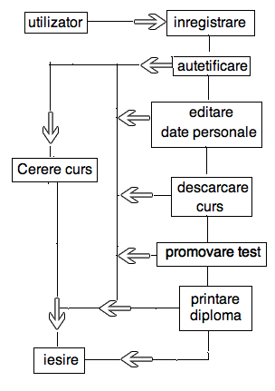

Fig. 4 Flux activitate utilizator

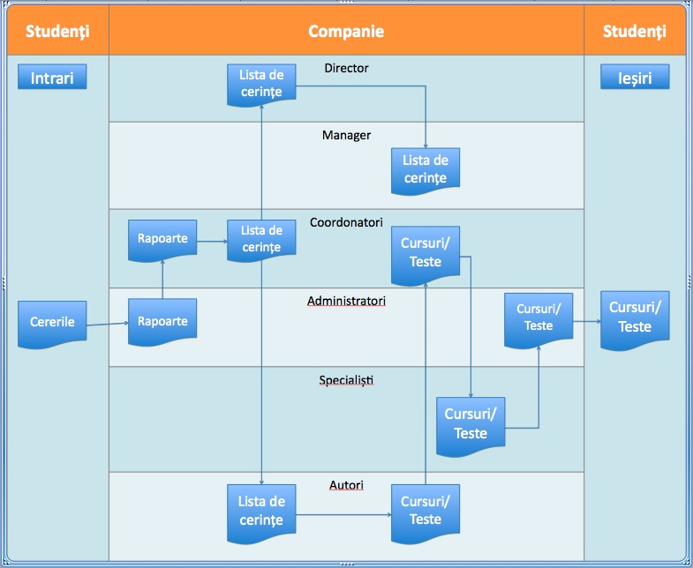

Fig. 4 Fluxul documentelor în cadrul societați

În fluxul documentelor se indentifica urmatoarele proceduri:

1. Cererile stundetilor sunt înregistrate de administratori sistemului;
2. Cererile sunt raportate coordonatorilor;
3. Coordonatori realizază o listă de cerințe înmanate autorilor de curs/test și directorului general;
4. Autori întocmesc cursurile/testele;
5. Cursurile/testele revin coordonatorilor pentru a fii aprobate sau dezaprobate;
6. Cursurile/testele aprobate sunt analizate și procesate de specialiști;
7. Upload-area cursurilor/testelor se face de administratori.
   1. **Prezentarea documentelor**

**Fișa de înscriere** – este necesară pentru înscrierea utilizatorilor pe site.

**Cursuri –** cuprind materialele cerute de studenți/user-i, redacatate de autori.

**Diplomă** – devine disponibilă pentru vizualizare si tipărire pentru utilizatori care promovează teste.

**Rapoarte** - este documentul întocmit de administratori sistemului pentru a fi înmanat coordonatorilor și conține informați cu privire la cererile studenților;

**Cerere de curs** – sunt cererile studenților cu privire la cursuri.

**Raport cu activitatea utilizatorului –** fișiere cu informați legate de activitatea studenților;

**Raportul cursurilor –** fișiere cu informați despre cursuri;

**Raportul testelor –** fișiere cu informați despre teste;

**Raportul notelor -** fișiere cu informați despre note;

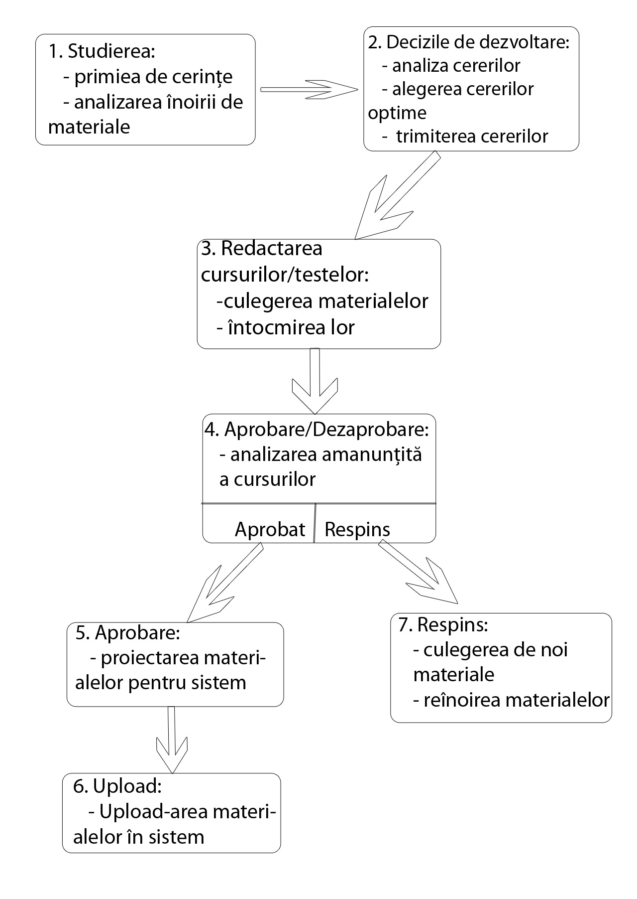

Fig. 5 Modelul prelucrarilor de cursuri/teste

**OPERA**Ț**IA 1** (Studierea) :

- administratori raportează cererile primite de la useri și se analizează materialele care trebuiesc înoite.

**OPERA**Ț**IA 2** (Decizia de dezvoltare) :

- coordonatorii analizează cererile de la useri, se aleg cele optime în funcție de criteriul de dezvoltare ;

**OPERAȚIA 3** (Redactarea curs/test):

- autori strâng materialele necesare pentru redactarea cursurilor/testelor dupa care sunt înaintate coordonatorilor pentru analizarea lor;

**OPERAȚIA 4** (Aprobarea/Dezaprobarea) :

- după analizarea amănunțită a cursurilor ele sunt aprobate sau respinse, cursurile aprobate sunt trimise specialistilor și cele respinse sunt returnate autorilor;

**OPERAȚIA 5** (Redactarea) :

- cursurile aprobate sunt redactate în format electronic dupa care sunt trimise administratorilor;

**OPERAȚIA 6** (Upload) :

- upload-area cursurilor pe site de administratori sau profesori;

**OPERAȚIA 7** (Respins):

- cursurile respinse sunt trimise autorilor pentru a fi reîntocmite.

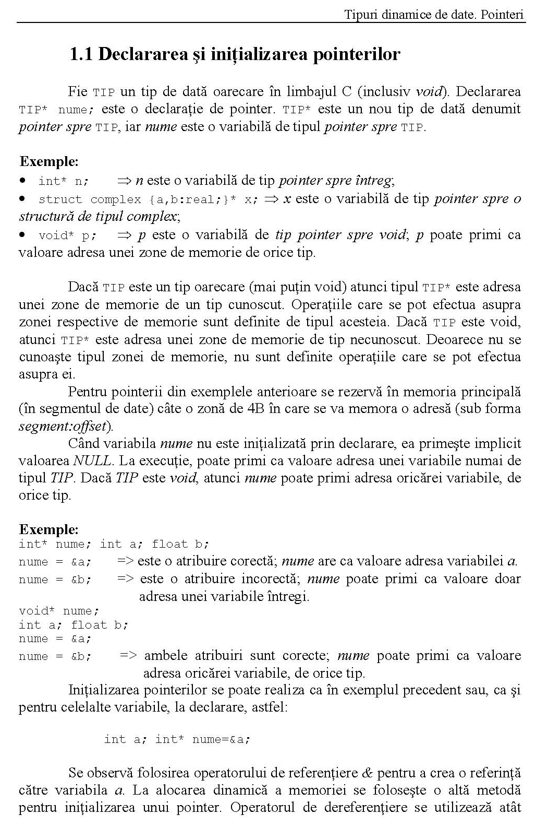

Fig. 4 Model de curs

|  |  |
| --- | --- |
| Curs | User |
| Javascript | Demo |
| Cookies | Gabby |

Fig.5 Model de lista de cereri

CAPITOLUL II : Proiectarea De Ansamblu A Noului Sistem

* 1. **Definirea obiectivelor :**

Obiectivele sistemului informatic care urmează a fi implementat în cadrul societații vor fi stabilite în urma unei investigații realiste a sistemului existent deja în societate. Acest sistem informatic va trebui sa țină seama (si o buna comunicare) de factorii de decizie ale tuturor nivelelor ierarhice ale societății.

In urma acestei investigatii complexe, se vor identifica urmatoarele lucruri :

* Punctele slabe ale societatii (in general, punctele slabe ale sistemului existent) ;
* Punctele forte ale societatii (sau ale sistemului deja existent) ;
* Rezervele interne ;
* Eventuale necorelari (sau contradictii) care apar și care ar putea fi diminuate (sau eliminate în totalitate) prin implementarea noului sistem informatic ;

Principalul obiectiv al societatii este acela de a proiecta și realiza un sistem informatic prin intermediul cărora materialele să fie mai usor procesate de utilizatori și sa fie capabil să permită automatizarea și eficientizarea urmatoarelor activități :

* O buna evidentă a userilor sistemului, prin crearea unei baze de date care sa retina fiecare user, precum si informatiile legate de acesta ;
* O buna evidenta a cererilor facute de studenți prin intermediul forum-ului;
* O buna evidenta a materialelor;
* Alte informari solicitate (optionale).

## 2.2 Arhitectura sistemului

Arhitectura sistemului este pe trei nivele după cum se vede în figura următoare:

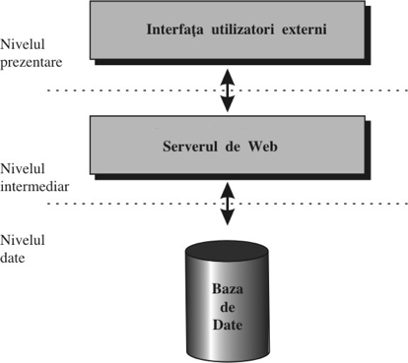

Nivelul 1 (prezentare)

* reprezintă nivelul interfeţelor utilizator.

Nivelul 2 (intermediar)

* reprezintă nivelul serverelor de aplicaţii. Aplicaţiile realizate în medii diferite utilizând tehnologii diferite vor fi executate de către servere diferite.
* face legătura între interfaţa utilizator şi baza de date. Cererile clientului sunt interpretate şi trimise către server-ul de baze de date de la care preia apoi răspunsurile.

Nivelul 3 (date)

* reprezintă baza de date.

* 1. **Estimarea necesarului de resurse**

Categoriile de resurse utilizate în cadrul sistemului informatic sunt:

*Resurse umane*:

* personalul de specialitate necesar pentru realizarea și perfectionarea sistemului informatic.

*Resurse hardware:*

* consta în achizitionarea de echipamente noi care să satisfacă performnțele dorite de societarea beneficiară.

*Resurse software:*

* se recomanda îmbunatățirea sistemului de operare utilizat de firmă care este învechit și nu mai poate îndeplini sarcinile sistemului.

*Resurse financiare:*

* firma va avea nevoie de fonduri suplimentare pentru implementarea noului sistem informatic;
* estimativ, valoarea investiției va ajunge la circa 10.000 de Euro.
  1. **Alegerea tehnologiilor de prelucrare :**

În funcție de resursele alocate și a modului în care aceste resurse alocate sunt utilizate pentru satisfacerea cerințelor sistemului informatic, ținând cont de performanțele tehnice și functionale ale sistemului, s-a optat pentru o tehnologie în timp real, care sa ofere informații corecte și aproape instantaneu.

* 1. **Planificarea realizării sistemului**

La baza realizării acestei etape, din cadrul proiectării de ansamblu a sistemului informatic, stă principiul proiectării și implementării eșalonate.

Prin esalonare, se întelege ordinea în care componentele sistemului sunt abordate, începand de la proiectarea de detaliu și terminând cu exploatarea propriu-zisa a sistemului.

Ordinea de realizare și abordare a componentelor sistemului informatic este următoarea :

* Realizarea modulului administratori (care va permite gestiunea activității userilor, întocmirea rapoarte, vizualizarea datelor în diferite formate, actualizarea datelor etc) -> aprox. 10 zile ;
* Realizarea modulului useri (care va conține vizualizarea acestora în diferite formate, modificarea, ștergerea sau cautarea datelor userilor etc) -> aprox. 10 zile ;
* Realizarea modulelor cursurilor și testelor -> aprox. 5 zile ;
* Proiectarea si realizarea situatiilor aplicatiilor -> aprox 8 zile ;
* Timp rezervat altor situatii sau obiective optionale -> aprox 5 zile.
  1. **Definirea sistemului de codificare**

Sistemul de codificare, în cazul de față, va fi bazat pe urmatoarele tehnologii / limbaje de programare :

* PHP ;
* HTML ;
* MySQL.

PHP :

Php este un limbaj de programare “HTML-embedded”. Majoritatea programului (sintaxe / instrucțiuni / codificare) este “împrumutat” din programe precum C, Java și Perl, împreuna cu unele trasaturi specifice PHP-ului. Scopul limbajului, este acela de a permite web-designer-ilor să codeze pagini dinamice, într-un mod rapid. Numele limbajului de programare vine de la **PHP: Hypertext Preprocessor.**

HTML :

HTML este prescurtarea de la **HyperText Markup Language.** El este limbajul predominant din paginile web de astazi. El ajută la descrierea unei informații bazate pe text într-un document (denotând anumite texte drept link-uri, paragrafe, antet, liste ... etc). HTML este un format text proiectat pentru a putea fi citit și editat de oameni utilizand un editor de text simplu. Totuși scrierea și modificarea paginilor în acest fel solicită cunostinte solide de HTML și este consumatoare de timp.

MySQL :

MySQL este un [sistem de gestiune a bazelor de date](http://ro.wikipedia.org/wiki/Sistem_de_gestiune_a_bazelor_de_date) [relațional](http://ro.wikipedia.org/w/index.php?title=Baze_de_date_rela%C5%A3ionale&action=edit&redlink=1), produs de compania suedeză [MySQL AB](http://ro.wikipedia.org/w/index.php?title=MySQL_AB&action=edit&redlink=1) și distribuit sub [Licenta Publica Generala (GNU](http://ro.wikipedia.org/wiki/Licen%C5%A3a_Public%C4%83_General%C4%83_GNU)). El este cel mai popular S.G.B.D. (Sistem de Gestiune a Bazelor de Date) [open-source](http://ro.wikipedia.org/wiki/Open-source) la ora actuală, fiind o componentă cheie a stivei [LAMP](http://ro.wikipedia.org/w/index.php?title=LAMP&action=edit&redlink=1) ([Linux](http://ro.wikipedia.org/wiki/Linux), [Apache](http://ro.wikipedia.org/wiki/Apache), MySQL, [PHP](http://ro.wikipedia.org/wiki/PHP)). Deși este folosit foarte des împreună cu [limbajul de programare](http://ro.wikipedia.org/wiki/Limbaj_de_programare) [PHP](http://ro.wikipedia.org/wiki/PHP), cu MySQL se pot construi aplicații în orice limbaj major. Există multe scheme API disponibile pentru MySQL ce permit scrierea aplicațiilor în numeroase limbaje de programare pentru accesarea bazelor de date MySQL, cum are fi: C, C++, C#, Borland Delphi, Java, Perl, PHP, Python, FreeBasic, etc.

* 1. **Proiectarea ieșirilor**

Prin „iesirile” unui sistem întelegem totalitatea informaților furnizate de acestea.

* fișa de înscriere;
* raport privind cursuri;
* raport privind activitatea utilizatorilor;
* raport privind notele;
* raport privind testele;
* diplome pentru utilizatori;
* raport privind cererile.
  1. **Proiectarea intrărilor**

Intrările sistemului sunt în principal formularele de introducere a datelor precum:

* fișa de înscriere;
* cererile studentilor;
* teste;
* alte surse.
  1. **Diagrama Entitate – Asociere**

Modelul entitate-asociere (MAE) nu este un simplu model teoreti de reprezentare a datelor, ci reprezintă un model neformalizat pentru reprezentarea unor fenomene, a unui sistem din lumea reală. El devine astfel un instrument de lucru şi de comunicare între proiectanţii unei aplicaţii informatice. Scopul lui este de a stabili entităţile de date şi realităţile care există între acestea. Pentru reprezentarea grafica a modelului entitate-asociere se utilizează adeseori Diagrama entitate-asocere(DEA):

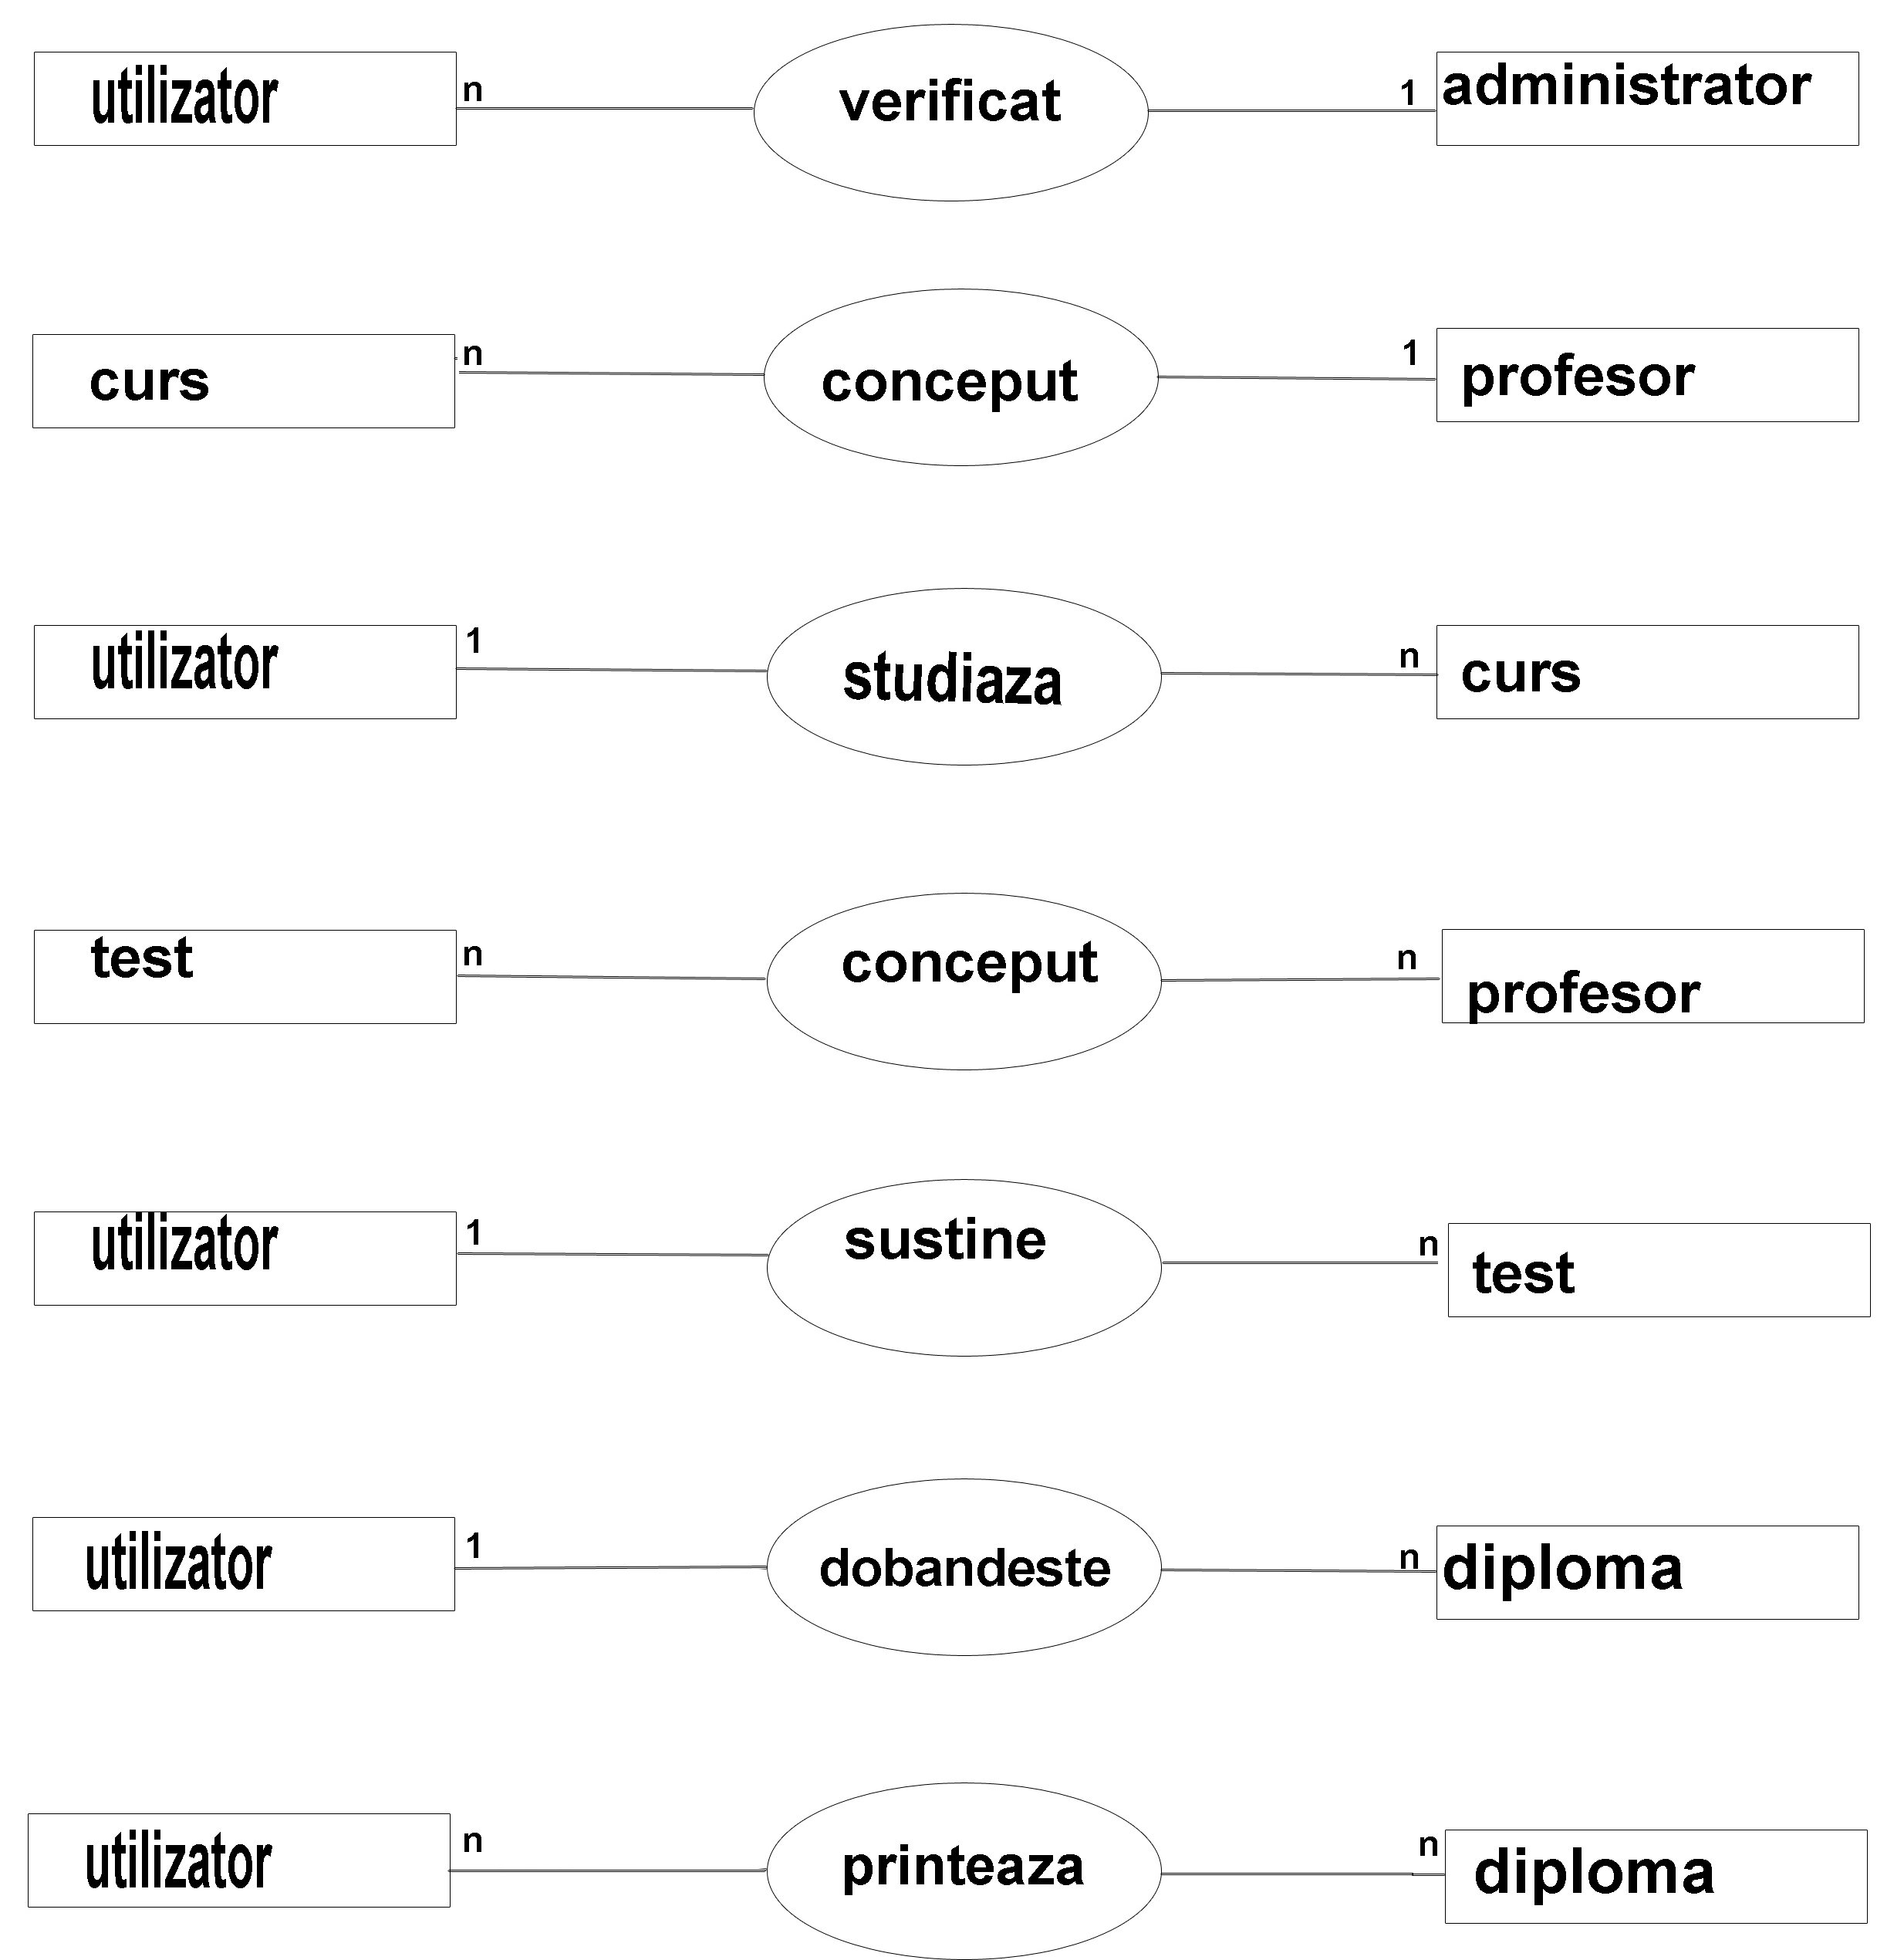

**Fig. 7. Diagrama entitate-asociere**

CAPITOLUL III:

Proiectarea de detaliu a noului sistem

**3.1 Definirea aplicației informatice**

Aplicaţia reprezintă un mod de testare online bazată pe o de date în care se înregistrează informaţiile referitoare la utilizatori, teste, profesori, administratori, etc. Utilizatorul se înregistrează pentru a putea susţine teste şi acumularea de puncte necesare absolviri cursului.

**3.2 Proiectarea logică si fizică a intrărilor**

Prin intrările unui sistem informatic se înţelege totalitatea datelor primare necesare obţinerii informaţiilor de intrare ale sistemului. Datele primare reflectă starea şi dinamica fenomenelor şi procesele economice din unitatea economică. Datele primare sunt necesare pentru crearea şi actualizarea bazelor de date, pentru obţinerea de situaţii de ieşire şi pentru realizarea de rapoarte cu ieşiri.

- documentul principal de intrare este reprezentat de ***formularul de înscriere*** a utilizatorilor;

- alte documente de intrare pot fi considerate ***formularul de adaugare cursuri, formularul de adaugare de teste*** *ș****i formularul de cerere a cursurilor***.

**3.3 Proiectarea logică și fizică a ieșirilor**

Prin ieşirile unui subsistem informatic se va înţelege totalitatea informaţiilor furnizate de acesta beneficiarilor interni şi externi, respectiv rapoarte, note de informare-rapoarte, etc.

Principalele ieşiri pe care le va furniza produsul sunt următoarele:

- raport de activitate al studenţilor;

- raport a cursurilor active.

- formular de căutare a studenţilor în bază de date(după numele de familie, numele mic sau username);

- diplomă de absolvire pentru cursanţii care promovează testele;

**3.4 Proiectarea fizică și logică a bazei de date**

Pentru proiectarea logică şi fizică a bazei de date s-au avut în vedere următorii paşi:

· Alegerea sistemului de gestiune a bazei de date – conform subcapitolului 2.6 privind alegerea tehnologiei de prelucrare, referitor la sistemul de gestiune al

bazei de date, vom alege sistemul de baze de date MySQL care implică o implementare uşoară şi optimă pentru această aplicaţie, dar nu în ultimul rând

ţinând şi cont de următoarele aspecte cum ar fi timpul de răspuns, confidenţialitatea datelor şi securitatea datelor pentru acest tip de baza de date

· Proiectarea schemei conceptuale – această schemă conceptuală impune realizarea următoarelor activităţi:

- Stabilirea colecţiilor de date şi definirea detaliată a conţinutului

acestora;

-̈ Determinarea legăturilor între colecţiile de date şi a modului de

reprezentare a acestora în cadrul schemei conceptuale;

- Testarea schemei conceptuale şi îmbunătăţirea acesteia, dacă este

cazul;

- Descrierea schemei conceptuale în limbajul de descriere a datelor

MySQL şi încărcarea acestor descrieri în baza de date;

· Încărcarea datelor în baza de date – conţinutul acestei etape este relativ

simplu, dar volumul de muncă este foarte mare şi dependent de mărimea

colecţiilor de date, în baza de date trebuie încărcate numai date corecte şi un

număr minim de parcurgeri ale ciclului validare-corectare pentru asigurarea

funcţionarii aplicaţiei

· Exploatarea bazei de date de către utilizatorii finali – are scopul satisfacerii cerinţelor informaţionale ale acestora. Sistemul de gestionare a bazei de date oferă utilizatorilor instrumente facile de exploatare cum ar fi limbajele de manipulare a datelor în vederea corectării eventualelor erori ce pot apărea pe

parcurs.

***39***

Colecția de date au fost stabilită pentru a satisfacerea cerințele sistemului. Principalele entități din baza de date sunt:

UTILIZATORI (id, iuser, pass, nume, prenume, email, dn_an, dn_luna, dn_zi, sex, adresă, țară, județ, localitate, cod_poștal, tel, date1, status)

PROF (id, iuser, pass, nume, prenume, email, dn_an, dn_luna, dn_zi, sex, adresă, țară, județ, localitate, cod_poștal, tel, date1, status)

DN_AN (id, val)

DN_LUNA (id, val)

DN_ZI (id, val)

JUDEȚE (id, val)

CURSURI (id, id_user, iuser, denumire, descriere, ore_alocate, data_test, data1, link)

ORASE (id, val)

TARĂ (iso, name, printable_name, iso3, numecode)

INTREBARITEST(id, q, intrebari, raspuns1, raspuns2, raspuns3, raspuns 4, rascor)

NOTE (id, iuser, test, nota)

SHOUTBOX (id, name, email, massage, date, ip)

TEST (idtest, test, descriere, date, iuser)

USERCURS (idusercurs, iuser, idcurs, dateinscriere)

USERCURSTEST (id, idusercurs,data_test)

La nivelul logic entitațile sunt reprezentate astfel:

Tabela UTILIZATORI:

|  |  |  |  |
| --- | --- | --- | --- |
| **COD** | **TIP** | **LUNGIME** | **DESCRIERE** |
| Id  Iuser  Pass  Nume  Prenume  Email  dn_an  dn_luna  dn_zi  sex  adresă  țară  județ  localitate  cod_poștal  tel  date1  status | CHAR  CHAR  CHAR  CHAR  CHAR  CHAR  CHAR  CHAR  CHAR  CHAR  CHAR  CHAR  CHAR  CHAR  CHAR  CHAR  CHAR  CHAR | 50  50  50  50  50  50  50  50  50  50  50  50  50  50  50  50  11  50 | Cod student  Userul  Parola  Nume  Prenume  Email  Anul  Luna  Ziua  Sexul  Adresa  Tara  Judetul  Localitatea  Codul postal  Telefon  Data inregistrari  - |

Tabela PROF:

|  |  |  |  |
| --- | --- | --- | --- |
| **COD** | **TIP** | **LUNGIME** | **DESCRIERE** |
| Id  Iuser  Pass  Nume  Prenume  Email  dn_an  dn_luna  dn_zi  sex  adresă  țară  județ  localitate  cod_poștal  tel  date1  status | CHAR  CHAR  CHAR  CHAR  CHAR  CHAR  CHAR  CHAR  CHAR  CHAR  CHAR  CHAR  CHAR  CHAR  CHAR  CHAR  CHAR  CHAR | 50  50  50  50  50  50  50  50  50  50  50  50  50  50  50  50  11  50 | Cod profesor  Userul  Parola  Nume  Prenume  Email  Anul  Luna  Ziua  Sexul  Adresa  Tara  Judetul  Localitatea  Codul postal  Telefon  Data inregistrari  - |

Tabela DN_AN:

|  |  |  |  |
| --- | --- | --- | --- |
| **COD** | **TIP** | **LUNGIME** | **DESCRIERE** |
| Id  val | Int  Char | 11  50 | Id  Valoare |

Tabela DN_LUNA:

|  |  |  |  |
| --- | --- | --- | --- |
| **COD** | **TIP** | **LUNGIME** | **DESCRIERE** |
| Id  val | Int  Char | 11  50 | Id  Valoare |

Tabela DN_ZI:

|  |  |  |  |
| --- | --- | --- | --- |
| **COD** | **TIP** | **LUNGIME** | **DESCRIERE** |
| Id  val | Int  Char | 11  50 | Id  Valoare |

Tabela JUDEȚE:

|  |  |  |  |
| --- | --- | --- | --- |
| **COD** | **TIP** | **LUNGIME** | **DESCRIERE** |
| Id  val | Int  Char | 11  50 | Id  Valoare |

Tabela CURSURI:

|  |  |  |  |
| --- | --- | --- | --- |
| **COD** | **TIP** | **LUNGIME** | **DESCRIERE** |
| Id  Id_user  Iuser  Denumire  Descriere  Ore_alocate  Data_test  Data1 | Int  Char  Char  Char  Char  Char  Char  Char | 11  50  50  50  50  50  50  11 | Id  Id-ul userului  Userul  Denumire  Descriere  Ore alocate  Data test  Data introduceri |

Tabela ORASE:

|  |  |  |  |
| --- | --- | --- | --- |
| **COD** | **TIP** | **LUNGIME** | **DESCRIERE** |
| Id  val | Int  Char | 11  50 | Id  Valoare |

Tabela TARA:

|  |  |  |  |
| --- | --- | --- | --- |
| **COD** | **TIP** | **LUNGIME** | **DESCRIERE** |
| Iso  Name  Printable_name  Iso3  Nume_cod | Char  Char  Char  Char  char | 50  50  50  50  50 | Prefix scurt  Nume  Nume  Prefix lung  Cod |

Tabela INTREBARITEST:

|  |  |  |  |
| --- | --- | --- | --- |
| **COD** | **TIP** | **LUNGIME** | **DESCRIERE** |
| Id  Q  Intrebari  Raspuns1  Raspuns2  Raspuns3  Raspuns4  rascor | Int  Int  Char  Char  char  Char  Char  Char | 11  11  255  255  255  255  255  255 | id  id test  intrebarea  raspunsul1  raspunsul2  raspunsul3  raspunsul4  raspunsul corect |

Tabela NOTE:

|  |  |  |  |
| --- | --- | --- | --- |
| **COD** | **TIP** | **LUNGIME** | **DESCRIERE** |
| Id  Iuser  Test  nota | Int  Char  char  Char | 11  255  255  255 | id  userul  numarul testului  nota |

Tabela SHOUTBOX:

|  |  |  |  |
| --- | --- | --- | --- |
| **COD** | **TIP** | **LUNGIME** | **DESCRIERE** |
| Id  Name  Email  Massage  Date  Ip | Int  Char  char  Char  Date  char | 11  255  255  255  255  255 | id  userul  email  mesajul  data  ip-ul |

Tabela TEST :

|  |  |  |  |
| --- | --- | --- | --- |
| **COD** | **TIP** | **LUNGIME** | **DESCRIERE** |
| Idtest  Test  Descriere  Data  iuser | Int  Char  char  Char  Char | 11  255  255  255  255 | id  numarul testului  descrierea  data test  utilizator |

Tabela USERCURS:

|  |  |  |  |
| --- | --- | --- | --- |
| **COD** | **TIP** | **LUNGIME** | **DESCRIERE** |
| Idusercurs  Iuser  idtest  datainscriere | Int  Char  char  Char | 11  255  255  255 | id  userul  numarul testului  data inscriere |

Tabela USERCURSTEST:

|  |  |  |  |
| --- | --- | --- | --- |
| **COD** | **TIP** | **LUNGIME** | **DESCRIERE** |
| Id  Idusercurs  Data_test | Int  Char  char | 11  255  255 | id  id-ul userul  data test |

d

**3.5 Schema de sistem a bazei de date**

În cazul aplicaţiei de faţă, schema de sistem a aplicaţiei constă în lista bazelor de date ce conţin colecţiile de date necesare pentru funcţionarea sistemului on-line. Aceste colecţii de date sunt:

|  |  |  |
| --- | --- | --- |
| Nr. | Nume table | Cheie primara |
| 1 | Utilizatori | Id |
| 2 | Prof | Id |
| 3 | Cursuri | Id |
| 4 | Intrebaritest | Id |
| 5 | Note | Id |

**3.6 Schema fizica a bazei de date**

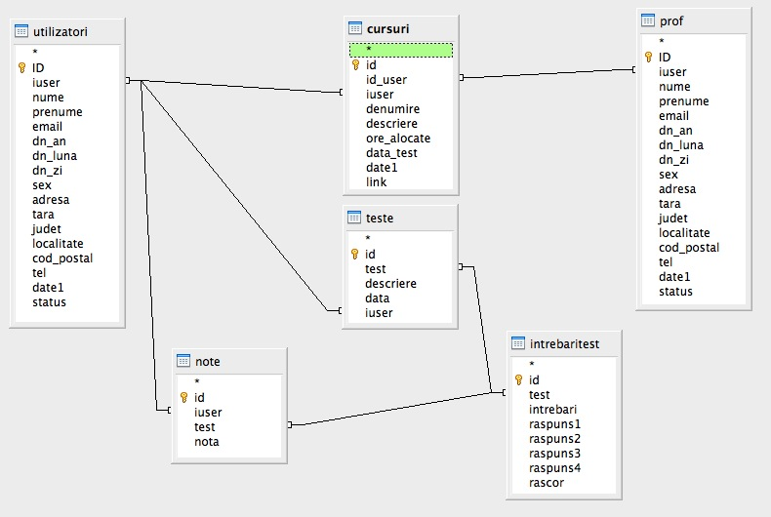

Fig. 8 Schema fizică a bazei de date

**3.7 Schema conceptuala a bazei de date**

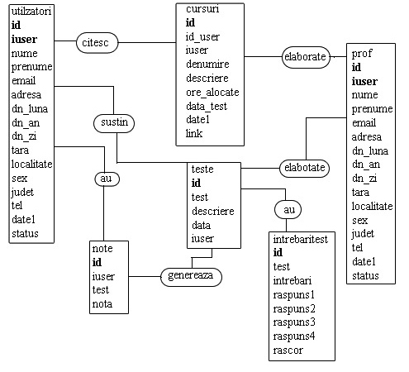

Fig. 9 Schema conceptuala

**3.8 Proiectarea machetelor videoformat**

**3.8.1 Machete de intrare**

Fișa de inscriere a utilizatorului:

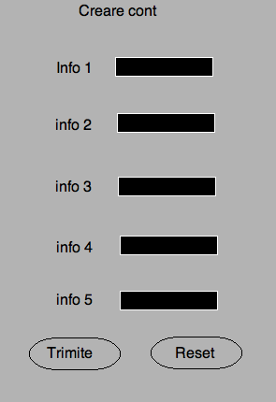

Fig. 10 Macheta creare cont

Formularul pentru introducerea cursurilor în baza de date:

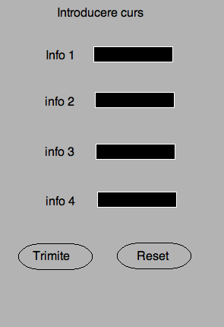

Fig. 11 Macheta introducere curs

Formularul de cerere de curs:

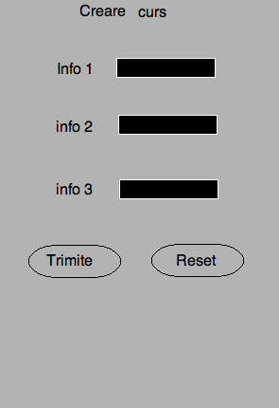

Fig. 12 Macheta cerere de curs

Formular pentru introducere de întrebari pentru teste:

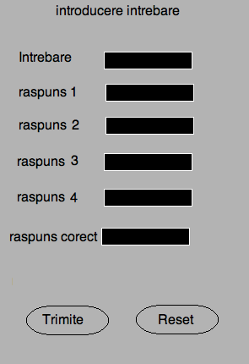

Fig. 13 Macheta pentru introducere

Formular de cautare a studentilor, vizualizarea anumitor informați despre utilizatori :

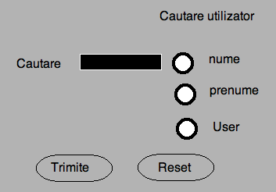

**3.8.2 Machete de ieșire**

Diploma student:

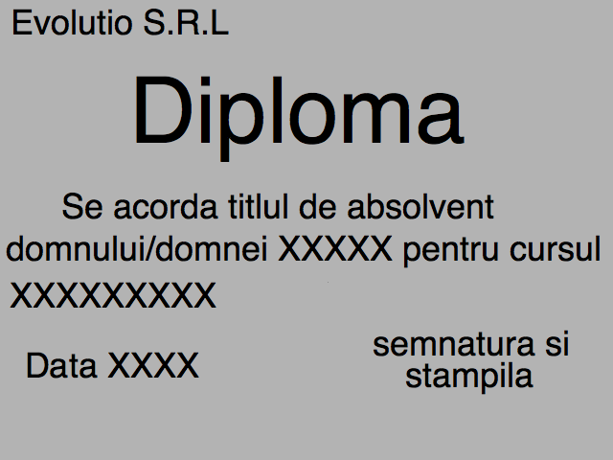

Fig. 14 Macheta Diploma absolvent

Catalogul cu note, vizualizarea notelor studenților:

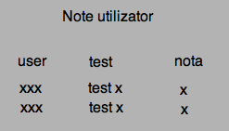

Fig. 15 Macheta cu notele utilizatorului

Raport cursuri active:

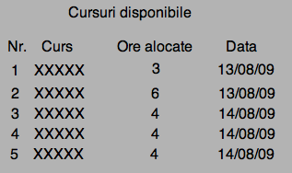

Fig. 16 Macheta cursuri

Informații cont, editarea informaților despre utilizator:

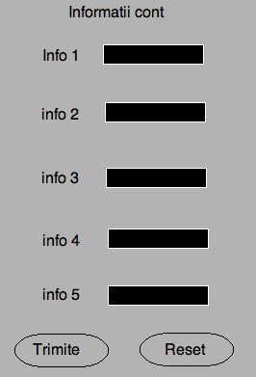

Fig. 17 Macheta Informații cont

CAPITOLUL IV:

PREZENTAREA PRODUSULUI SOFTWARE

**4.1 Prezentarea site-ului Evolution**

Site-ul conține o serie de informații despre firmă, despre activitatea ei precum și despre servicile oferite. Toți clienții (potențiali sau deja existenți) vor fi înregistrați întro baza de date aderenta site-ului Evolution. Pagina principală a site-ului permite accesul utilizatorilor la informațile generale despre societate și la serviile oferite.

Această pagina principală a site-ului reprezintă ‘ghidul’ oricarui utilizator, în funcție de informația dorită de acesta. Site-ul se poate accesa la adresa <http://www.evolution.ro> și se prezintă printr-o pagină principală, cu opțiuni pentru toate funcțile aplicatiei, și anume:

* Despre noi
* Cursuri
* Solutii
* Parteneri
* Contact
* User login

Cu un click pe oricare opțiune se ajunge la o nouă pagină, în care este dezvoltată opțiunea respectivă.

**4.2 Prezentarea aplicației**

Sistemul este bazat pe cea mai completă arhitectura de baze de date pentru membrii . Ea a fost creată pentru realizarea unei pagini web interactive de care avea nevoie firma.

Baza de date a fost realizată cu ajutorul scriptului php : phpmyadmin

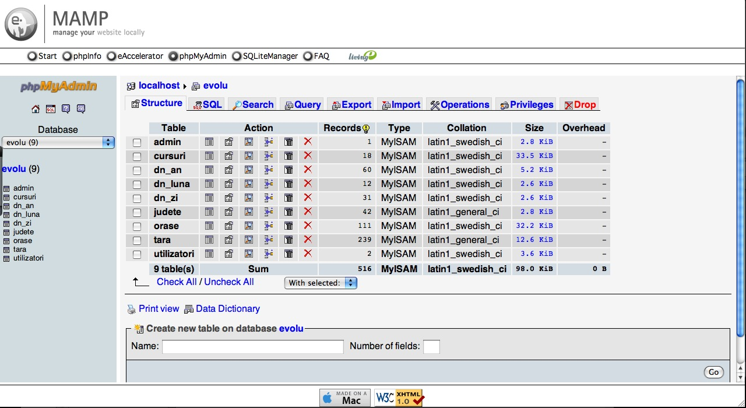

Fig. 18 Secțiunea phpMyAdmin

Baza de date cu numele Evolu are 13 tabele. Aici a fost creată structura tablelor cu atributele lor. Au fost setate câmpurile, tipurile de date, lungimea etc. Aici au fost testate comenzile SQL , folosite în PHP , modificare sau ştergere de date.

În realizarea acestui site s-au folosit CSS-uri(Cascade Style Sheets). În header au fost definite clase care prin urmare sunt folosite de site. Ele se definesc în <head><style> şi se apelează pe parcurs cu class.

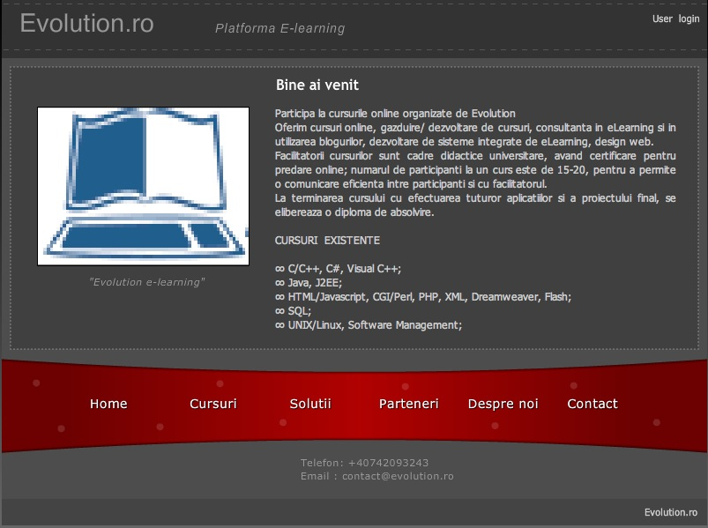

Fig. 19 Pagina principală a aplicației

Pagina principala a aplicației este prezentat ceea ce ofera firma spre utilizatori. Meniul situat în partea inferioară pagini oferă o varietate de alegeri printre care: Cursuri ( prezentarea cursurilor), Solutii (oferte de soluți practice și folositoare utilizatorului), Parteneri (prezentarea partenerilor), despre noi(informați legate despre echipa evolution), contact. În partea superioară a pagini există opțiunea User login, unde se va face logarea și participarea la cursuri, teste, discuți, etc.

Pe această pagină se gasesc toate opțiunile pe care le are la dispoziție utilizatorul pentru a accesa funcțiile aplicației.

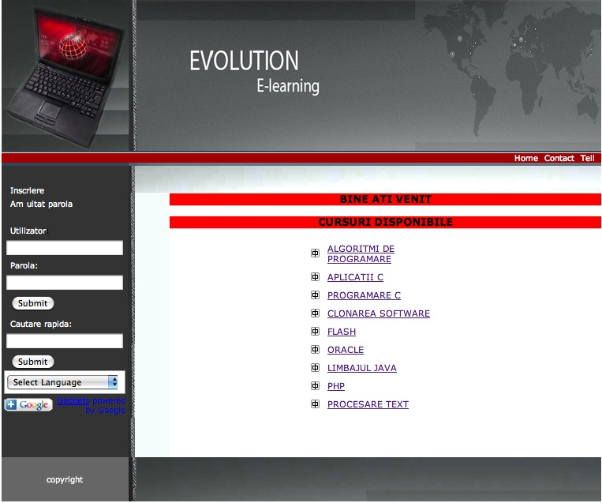

Fig. 20 user login

Informaţiile de pe prima user login (HOME) sunt afişate ultimile 9 cursuri înregistrate. Fiecare curs are un link către informaţii detaliate și documentație.

Pagina este împărţită în header meniu main footer(vedeţi anexa). În header este partea de sus, butoanele(Home, Contacte şi Tell). În menu partea din stânga în care se află meniul (şi submeniurile). În Main se afla continutul paginii . În footer se subsolul paginii.

Toate celelalte informaţii sunt deschise în mijlocul paginii, header-ul şi footer-ul rămânând la fel . În realizarea fiecărei pagini s-a folosit funcţia include(‘header.php’) şi include(‘footer.php’) care preia informaţiile din celelalte două pagini.

Există multă lume care se fereşte sa-şi ofere adresa de e-mail (ori să trimtă mesaje către adrese necunoscute) din cauza SPAM-ului (mesaje de e-mail comerciale, nesolicitate). Pentru aceasta, pe lângă adresa de e-mail și forum, vizitatorii au la dispoziţie un formular de contact, într-o pagină specială, care să nu le solicite decât completarea unor rubrici şi apăsarea unu buton, fără a le mai deschide programul de e-mail. Buton Forum deschide o pagina care oferă utilizatorului posibilitatea de a lăsa un mesaj cu privire la problemele lui personale legate de aplicatie/cursuri. Sub formularul de înregistrare a forum-ului se găsesc toate mesajele celorlalţi utilizatori. În mesajele din Forum apare numele, data şi ora înscrierii şi mesajul propriu-zis. Datele de contact ale acestuia nu sunt afişate, ele pot fi accesate numai de către administrator.

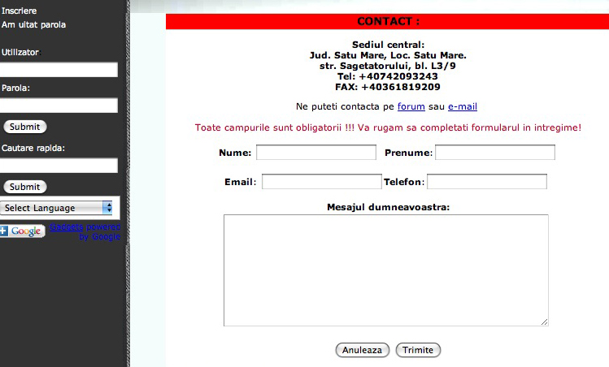

Meniul aplicației este diferit de la utilizator, profesor, admin sau simplu vizitator, în urmatoarele rânduri vom descrie meniul.

Un simplu vizitator va avea acces limitat la funcțiile aplicației, el se va putea înregistra, trimite mail sau folosirea forumului si va acea acces la prezentarea cursurilor.

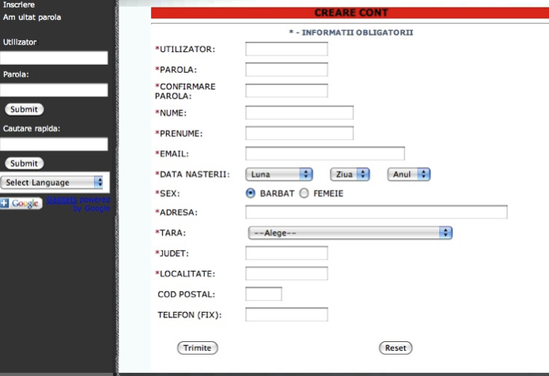

Fig. 21 Crearea unu nou cont

Apăsând click pe Inregistrare se va deschide un subdomeniu cu Înscriere student sau Înscriere profesor. În urma alegerii unuia dintre ele se deschide un formular care are notate câmpurile cu * . ceea ce reprezintă câmpurile care trebuie completate obligatoriu. Datele sunt înregistrate în baza de date .În cazul în care nu s-a introdus un câmp (obligatoriu) apare o pagina cu un mesaj care arată ce câmp nu a fost completat, datele care au fost introduse sunt păstrate datorita tipului de variabilă $_SESSION.

Pentru înscrierea datelor în baza de date se apasă butonul trimite, iar pentru ştergerea datelor din formular se apasă butonul Reset. După înregistrare utilizatorul se va putea autentifica la sistem unde va avea acces la funcțiile aplicației.

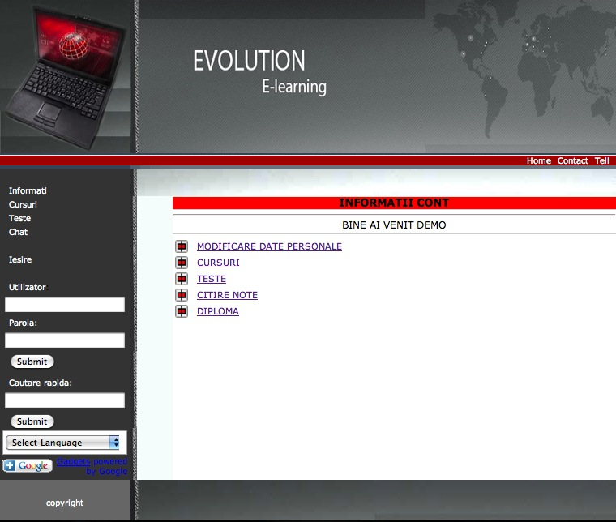

Fig. 22 Home page pentru student

Meniul pentru student conține următoarele secțiuni:

* Infomati – îl va reintoare pe student la meniul principal;
* Cursuri – se va deschide prezentarea cursurilor;
* Modificare date personale – corectarea anumitor greșeli/ schimbări;
* Teste – se va deschide subdomeniu rezervat testelor;
* Chat – se va deschide un char;
* Vizualizare note – prezentarea catre student a notelor;
* Diploma – diplomele dobandite;
* Iesire – delogare din sistem.

În urmatoarele pagini vom descrie fiecare secțiune în detaliu:

Sectiunea Cursuri. Cursurile sunt prezentare sub formă de document electronic (pdf/doc) unele fiind însoțite de aplicați, exemple. Accesarea documentației cursurilor este doar posibilă prin logarea la sistem.

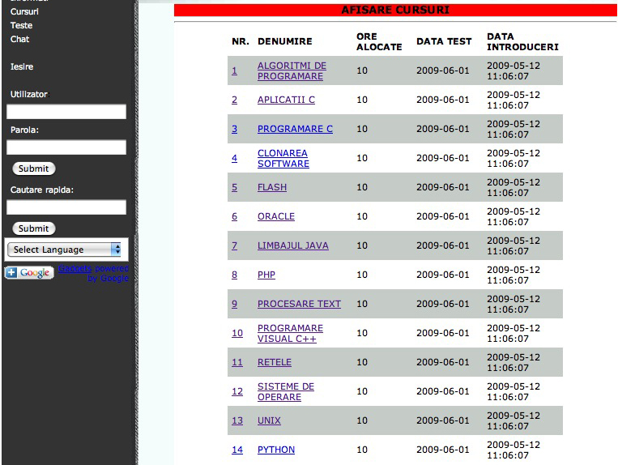

Fig. 23 Afisarea cursurilor

Denumirea fiecarui curs deține un link către informaţii detaliate și documentație.

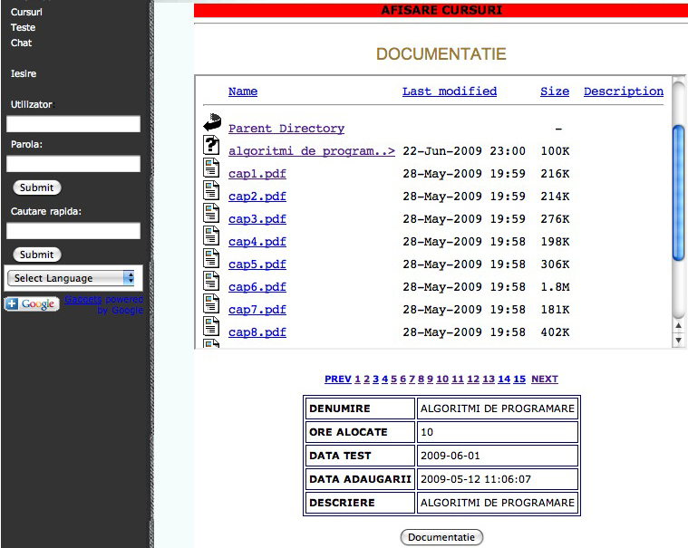

Fig. 24 Documentație pentru fiecare curs in parte

Secțiunea teste servește la verificarea cunoștințelor dobândite de catre student. Aceasta poate să fie accesata în momentul n care studentul este convins ca stăpânește cunoștințele necesare.

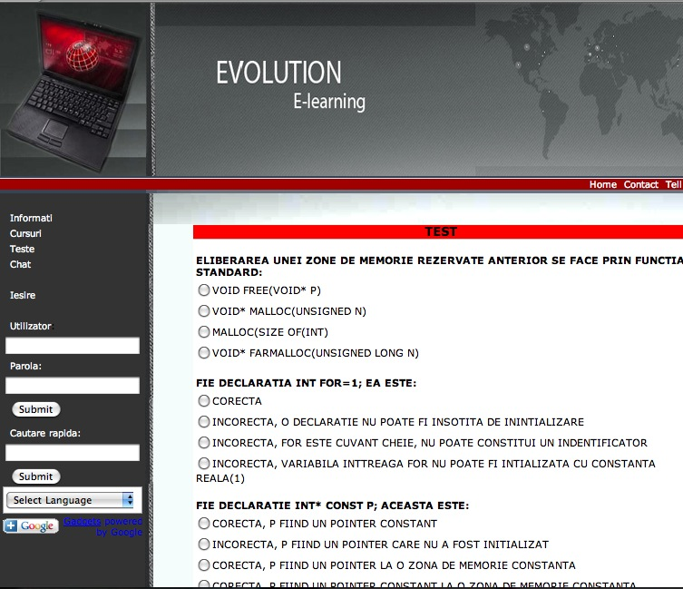

Fig. 25 Captură de ecran test

După rezolvarea testului utilizatorul va trebui sa apese butonul “Sa vedem ce ai făcut” pentru ca testul sa fie verificat și introducerea notei in baza de date.

Sectiunea Vizualizare note va deschide un subdomeniu unde se va afisa testele si notele dobândite de student.

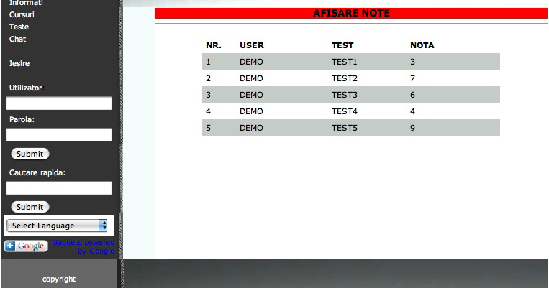

Fig. 26 Afișarea notelor

Secțiunea Diploma este vizibilă studentului doar după promovarea unui test/examen.

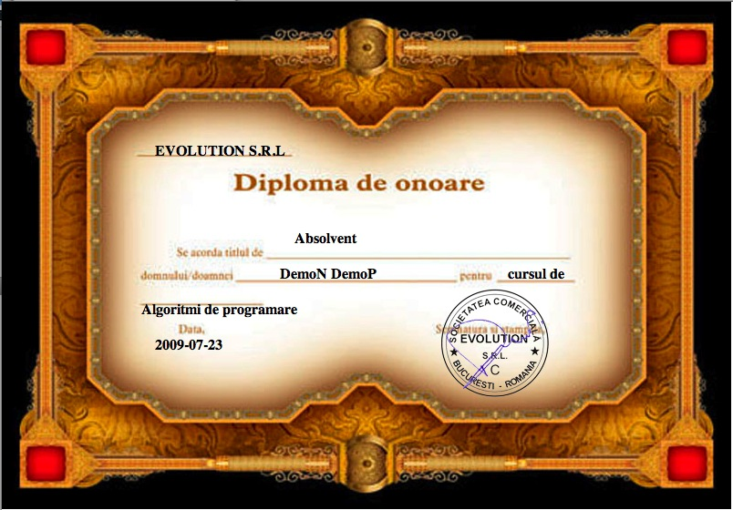

Fig. 27 Captură de ecran Diplomă

Secțiunea Chat deservește utilizatori și profesori pentru o comunicare rapidă, fără a se loga sau a trimite e-mail. Este foarte usor de folosit prin introducerea numelui, e-mail si mesajul dorit de transmis.

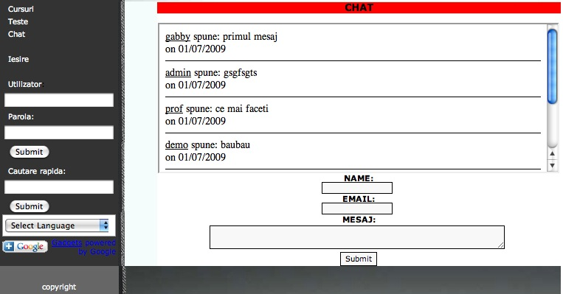

Fig. 28 Captură de ecran Chat

Meniul Profesor conține aceleași secțiuni ca și meniul studentului dar cu câteva secțiuni noi, neaccesibile cursanților:

- Modificare date personale;

- Adaugare cursuri ;

- Modificare teste;

- cautare student;

- Note studenti;

Descrierea acestora:

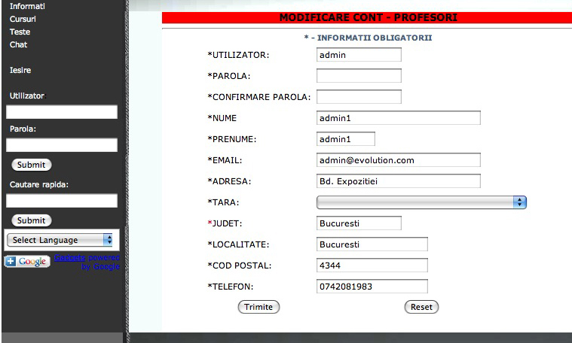

Fig. 29 Captura de ecran Modificare date personale

Secțiunea Modificare date personale este identică ca la student și ajută pe cei care au greșit datele personale sau trebuie sa modifice una din câmpurile de mai sus.

Secțiunea Adaugare cursuri permite profesorilor de a adauga rapid și usor cursurile, fără a le trimite administratorului. Adăugarea de curs este formată din două formulare primul cel de informați, în care profesorul complectează numele cursului, o descriere, orele alocate cursului dupa care se înaintează la cel de al doilea formular uploadarea propriu-zisă a documentației.

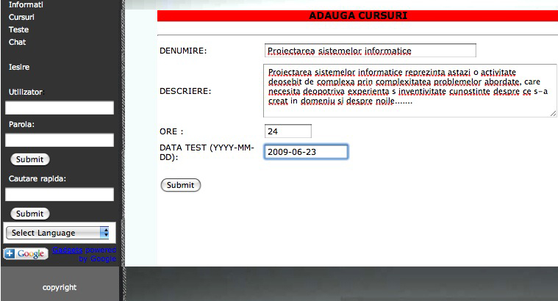Fig. 30 Formular de adaugare curs

Secțiunea Modificare teste este dedicată pentru sterge, adauga și modificare întrebări.

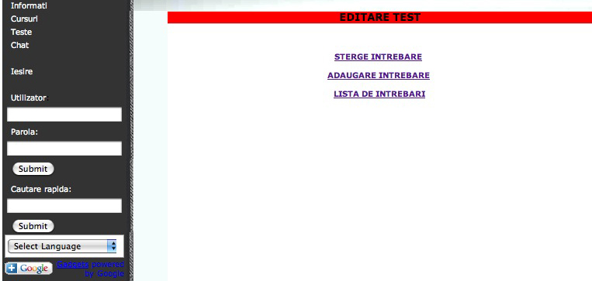

Fig. 31 Captura de ecran meniu teste

Secțiunea Cautare student, cautarea se face dupa un criteriu selecționat de profesor, dupa nume, prenume sau user.

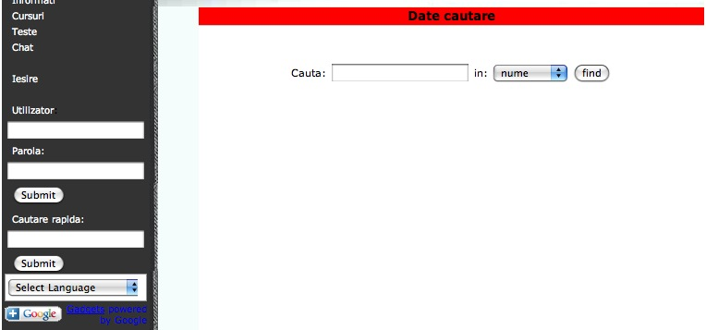

Fig. 32 Captura de ecran cautare student

Secțiune note studenți prezintă situația studenților din timpul anului.

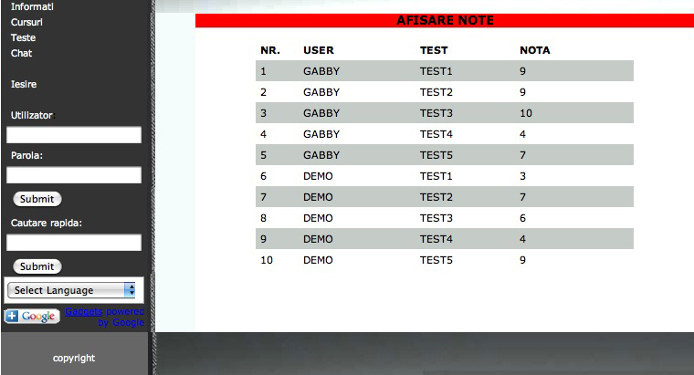Fig. 33 Captura de ecran note

**4.3 Descrierea funcţiilor utilizate în aplicaţie**

Isset() – funcţie care verifică dacă a fost setată o valoare a unei variabileş

Strlen() – funcţie ce returnează lungimea unui şir de caractere

Require() – funcţie care include în scriptul curent conţinutul unui fişier cu verificarea de a fi introdus o singură data (spre deosebire de funcţia include()) – care permite includerea fişierului de mai multe ori )

Printf() – funcţie care afişează un şir de caractere formatat

Crypt($pass,’BB’) – funcţie care criptează un şir de caractere ($pass) după o cheie de criptare(BB)

Mail($to,$subject,$message,$headers) – funcţie folosită pentru a trimite un email (de la $to, cu subiectul $subiect, având ca mesaj $message cu headerele adiţtionale $header);

Strcmp() – funcţie care compară doua şiruri de caractere (asemănător funcţiei standard în limbajul C)

Trim() – funcţie care elimină spaţiile goale de la începutul şi sfarşitul unui şir de caractere specificat ca parametru (asemănator funcţiei standard în C)

Mysql_query() – trimite o comanda MySQL bazei de date active de pe server

Mysql_fetch_array() – returnează o linie din rezultatul comenzii

Mysql_error() – returnează mesajul de eroare sub formă de şir de caractere generat de baza de date mysql daca este cazul

Mysql_num_rows() – returnează numărul de linii din rezultatul unei cereri mysql

Mysql_connect(”localhost”,$user,$pass) deschide o conexiune către un server mysql

Mysql_select_db($dbname) – alege o bază de date mysql după conectarea la un server mysql

Session_start() iniţializează o secţiune de date bazată pe id-ul de sesiune trimis printr-o cerere GET sau POST

Session_destroy – distruge toate datele asociate cu sesiunea curentă

Ob_start() – opreşte afişarea bufferului până la terminarea execuţiei scriptului

CAPITOLUL V:

EFICIENȚA APLICAȚIEI

Eficienţa unui site

Un website bine făcut este cel care se încarcă rapid şi oferă vizitatorilor o funcţionalitate impecabilă şi un conţinut complet. Arhitectura informaţiei este simplă şi clară, asigurând o navigare intuitivă pentru acces rapid la toate informaţiile.

Criteriile necesare pentru eficienţa unui site sunt :

- Încărcare rapidă

- Conţinut relevant

- Navigare uşoară

- Prezentare consecventă

- Aspect placut

- Optimizarea pentru motoarele de căutare

Un design de calitate înseanmă şi un aspect plăcut, care pune în valoare funcţionalitatea site-ului şi informaţia oferită. Animaţiile şi imaginile măresc timpul de încărcare al paginii. Pe Internet, însă rapiditatea face legea. Satisticile spun că un vizitator aşteaptă în medie 12 secunde ca pagina să se încarce, după care pleacă. În această aplicaţie s-a ţinut cont şi de acest lucru.

Poate una dintre cele mai importante realizări este aceea de a oferi o alternative fiabilă la modelul tradiţional de învațământ la distantă. În acest fel s-a răspuns nevoiilor persoanelor ce reuşesc astfel să elimine costuri mari de participare la cursuri între care amintim costul transportului şi cazării precum şi deranjul călătoriei.

Aplicaţia este una deschisă la care se pot face modificări şi se pot introduce cursuri şi teste noi de-a lungul timpului. Introducerea de noi cursuri va

asigura menţinerea unui nivel ridicat al interesului studenților.

Exploatarea aplicaţiei se va face pe o perioadă îndelungată de timp, neexistând

termen limită de funcţionare.

Toate modificările se vor face doar de către personalul firmei care a furnizat aplicaţia, pentru asigurarea securităţii datelor. Versiunea curentă a site-ului va suporta adăugări cu caracter de update-uri sau patch-uri pentru rezolvarea unor eventuale greşeli, erori ce vor fi descoperite implementării sau cu caracter de înnoire a procedurilor şi design-ului. Aplicaţia a creată pentru a fi adaptată uşor la toate aceste modificări şi fără suplimentare majore.

Aplicația realizată în cadrul societății Evolution va fi destinată să servească managementul activității de distribuție a servicilor societății.

Această aplicație informatică are ca obiectiv crearea unui mijloc modern de promovarea a învatamantului de la distanță.

**Bibliografie**

“Proiectarea Sistemelor Informatice” - Metode de realizare de V.Chichernea ,C Botezatu,Editura Sylvi Bucuresti 2006

“Dezvoltarea Aplicaţiilor WEB cu PHP şi MySQL” de Luke Welling,Laura Thomson,Editura TEORA 2008

“Build Your Own Database Driven Website Using PHP & MySQL” –By Kevin Yank, Editura Sitepoint

“Teach Yourself PHP, MySQL and Apache All in One, 2nd Edition” - By Julie C. Meloni.Published by Sams.

“Dezvoltarea aplicatiilor WEB folosind XHTML, PHP si MySQL” de Traian Anghel , Editura Polirom 2005

“HTML pentu World Wide Web cu XHTML si CSS - Ghid de invatare rapida prin imagini” de Elizabeth Castro .Editura Corint

“PHP pentru World Wide Web, in imagini” - de Larry Ulman Editura TEORA 2004

“Proiectarea Sistemelor Informatice” - Metode de realizare de V.Chichernea ,C Botezatu,Editura Sylvi Bucuresti 2002

<http://www.w3schools.com/php/default.asp>

<http://www.phpromania.net>

<http://www.rophp.net/>

**Anexa**

**Index.php**

<? session_start();

$ip = $_SERVER['REMOTE_ADDR'];

$ban = array('');

$count = count($ban);

for ($i=0; $i<$count; $i++) {

if($ip == $ban[$i]) { die("I'm sorry, you've been banned. $ip"); }

}

include_once("functions/config.php");

include_once("functions/functions.php");

if($_REQUEST['pag']=='iesire')

{

iesire();

}

include_once("header.php");

include_once("menu.php");

include_once("index_main.php");

include_once("footer.php");

?>

**index_main.php**

<TR>

<TD COLSPAN=2 background ="images/207_13.gif" WIDTH=1 HEIGHT=335 ALT="">

</TD>

<TD COLSPAN=5 align="center" valign="top" class="smallheader">

<h2>Bine ati venit</h2>

<br />

<h2>Cursuri disponibile</h2>

<br />

<table class='mtable' width="200" cellpadding="4" cellspacing="2" >

<?

$query = "SELECT * FROM cursuri ORDER by date1 LIMIT 0,9";

$result=mysql_query($query);

while($row=mysql_fetch_array($result))

{

print"<tr >";

print "<td ><a href='cursuri.php'><img src='images/menup.gif' border='0'></a></td>";

print "<td ><a href='cursuri.php'>".$row['denumire']."</a></td>";

print"</tr>";

}

?>

</table>

<br />

</TD>

</TR>

**footer.php**

<TR>

<TD COLSPAN=2 bgcolor="#666666" align="center" valign="middle"class="small">copyright

</TD>

<TD COLSPAN=6 >

<IMG SRC="images/207_16.gif" WIDTH=599 HEIGHT=56 ALT=""></TD>

</TR>

<TR>

<TD>

<IMG SRC="images/spacer.gif" WIDTH=160 HEIGHT=1 ALT=""></TD>

<TD>

<IMG SRC="images/spacer.gif" WIDTH=1 HEIGHT=1 ALT=""></TD>

<TD>

<IMG SRC="images/spacer.gif" WIDTH=52 HEIGHT=1 ALT=""></TD>

<TD>

<IMG SRC="images/spacer.gif" WIDTH=53 HEIGHT=1 ALT=""></TD>

<TD>

<IMG SRC="images/spacer.gif" WIDTH=115 HEIGHT=1 ALT=""></TD>

<TD>

<IMG SRC="images/spacer.gif" WIDTH=110 HEIGHT=1 ALT=""></TD>

<TD>

<IMG SRC="images/spacer.gif" WIDTH=145 HEIGHT=1 ALT=""></TD>

<TD>

<IMG SRC="images/spacer.gif" WIDTH=124 HEIGHT=1 ALT=""></TD>

</TR>

</TABLE>

<!-- End ImageReady Slices -->

</BODY>

</HTML>

**header.php**

<HTML>

<HEAD>

<meta http-equiv="Content-Language" content="en-us">

<TITLE>Evolution </TITLE>

<META HTTP-EQUIV="Content-Type" CONTENT="text/html; charset=windows-1252">

<link href="css/main_stylesnew.css" rel="stylesheet" type="text/css">

<style type="text/css">

<!--

.style1 {color: #CC0033}

-->

</style>

</HEAD>

<BODY BGCOLOR=#FFFFFF LEFTMARGIN=0 TOPMARGIN=0 MARGINWIDTH=0 MARGINHEIGHT=0>

<!-- ImageReady Slices (207.psd) -->

<TABLE WIDTH=760 BORDER=0 CELLPADDING=0 CELLSPACING=0 align=center>

<TR>

<TD COLSPAN=2>

<a href="index.php"><IMG SRC="images/207_01.gif" WIDTH=161 HEIGHT=191 ALT="" border="0"></a></TD>

<TD COLSPAN=2>

<IMG SRC="images/207_02.gif" WIDTH=105 HEIGHT=191 ALT=""></TD>

<TD>

<IMG SRC="images/207_03.gif" WIDTH=115 HEIGHT=191 ALT=""></TD>

<TD>

<IMG SRC="images/207_04.gif" WIDTH=110 HEIGHT=191 ALT=""></TD>

<TD>

<IMG SRC="images/207_05.gif" WIDTH=145 HEIGHT=191 ALT=""></TD>

<TD>

<IMG SRC="images/207_06.gif" WIDTH=124 HEIGHT=191 ALT=""></TD>

</TR>

<TR>

<TD COLSPAN=8>

<IMG SRC="images/207_07.gif" WIDTH=760 HEIGHT=2 ALT=""></TD>

</TR>

<TR>

<TD COLSPAN=8 align="right" background="images/207_08.gif" bgcolor="#2c2c2f">

<a href="index.php" class="printft">Home</a>&nbsp; <a href="contact.php" class="printft">Contact</a>&nbsp;&nbsp;<a href="tell1.php" class="printft">Tell</a>&nbsp;&nbsp;</TD>

</TR>

**menu.php**

<TR>

<TD COLSPAN=8>

<IMG SRC="images/207_09.gif" WIDTH=760 HEIGHT=4 ALT=""></TD>

</TR>

<TR>

<TD ROWSPAN=2 bgcolor="#333333" valign="top"><table width="100%" border="0">

<tr>

<td >&nbsp;&nbsp;<a href="" class="printff"> </a> </td>

</tr>

<?

if(isset($_SESSION['iuser']))

{

?>

<tr>

<td>&nbsp;&nbsp;<a href="cont.php" class="printff">Informati</a></td>

</tr>

<tr>

<td>&nbsp;&nbsp;<a href="cursuri_disp.php" class="printff">Cursuri </a></td>

</tr>

<tr>

<td>&nbsp;&nbsp;<a href="quiz1.php" class="printff">Teste</a> </td>

</tr>

<tr>

<td>&nbsp;&nbsp;<a href="forum.php" class="printft">Chat</a> </td>

</tr>

<tr>

<td>&nbsp;&nbsp;</td>

</tr>

<tr>

<td>&nbsp;&nbsp;<a href="index.php?pag=iesire" class="printff">Iesire</a></td>

</tr>

<?

}

else

{

?>

<tr>

<td></td>

</tr>

<tr>

<td>&nbsp;&nbsp;<a href="inscriere.php" class="printff">Inscriere</a></td>

</tr>

<tr>

<td>&nbsp;&nbsp;<a href="recuperare.php" class="printff">Am uitat parola</a></td>

</tr>

<?

}

?>

<tr>

<td>&nbsp;</td>

</tr>

<tr>

<td>&nbsp;&nbsp;<span class="printff">Utilizator</span>:</td>

</tr>

<tr>

<td align="center">

<form name="form1" method="post" action="cont.php">

<input type="text" name="user">

</td>

</tr>

<tr>

<td>&nbsp;&nbsp;<span class="printff">Parola:</span></td>

</tr>

<tr>

<td align="center"><input type="password" name="parola"></td>

</tr>

<tr>

<td>&nbsp;&nbsp;<input type="submit" name="Submit" value="Submit"></form></td>

</tr>

<tr>

<td></td>

</tr>

<tr>

<td>&nbsp;&nbsp;<span class="printff">Cautare rapida:</span></td>

</tr>

<tr>

<form name="form1" method="get" action="cursuri_disp.php">

<td align="center" ><input type="text" name="search" ></td>

</tr>

<tr>

<td >&nbsp;&nbsp;<input type="submit" name="Submit2" value="Submit"></form>

<script src="http://www.gmodules.com/ig/ifr?url=http://cowburn.info/wp-content/themes/cowburn/translate.xml&amp;synd=open&amp;w=140&amp;h=22&amp;title=&amp;border=%23ffffff%7C3px%2C1px+solid+%23999999&amp;output=js"></script>

</td>

</tr>

</table> </TD>

<TD>

<A HREF="#">

<IMG SRC="images/207_11.gif" WIDTH=1 HEIGHT=34 BORDER=0 ALT=""></A></TD>

<TD COLSPAN=6 background="images/207_12.gif"> </TD>

</TR>

**autentificare.php**

<!DOCTYPE html PUBLIC "-//W3C//DTD XHTML 1.0 Transitional//EN" "http://www.w3.org/TR/xhtml1/DTD/xhtml1-transitional.dtd">

<html xmlns="http://www.w3.org/1999/xhtml">

<head>

<meta http-equiv="Content-Type" content="text/html; charset=iso-8859-1" />

<title>Untitled Document</title>

</head>

<body>

</body>

</html>

**cont.php**

<? session_start();

ob_start();

include_once("functions/config.php");

include_once("functions/functions.php");

include_once("header.php");

include_once("menu.php");

if($_GET['pag']=='modifica')

{

if($_SESSION['tip_utilizatori']=='utilizatori')//admin

{

include_once("modificare_utilizatori_main.php");

}

if($_SESSION['tip_utilizatori']=='prof')//utilizatori

{

include_once("modificare_prof_main.php");

}

}

elseif($_GET['pag']=='modifica_prof')

{

include_once("modificare_date_prof.php");

}

elseif($_GET['pag']=='adauga_cursuri')

{

include_once("adauga_cursuri.php");

}

elseif($_GET['pag']=='afisare_cursuri')

{

include_once("cursuri_disp.php");

}

elseif(isset($_GET['page']))

{

include_once("cursuri_disp.php");

}

elseif($_GET['pag']=='citire')

{

include_once("vizualizare_note.php");

}

elseif($_GET['pag']=='modifica_test')

{

include_once("editquizlist.php");

}

elseif($_GET['pag']=='teste')

{

quiz1.php;

}

elseif($_GET['pag']=='cauta')

{

include_once("cautare.php");

}

elseif($_GET['pag']=='note')

{

include_once("note.php");

}

else

{

include("cont_main.php");

}

include_once("footer.php");

?>

**cont_main.php**

<link href="css/main_stylesnew.css" rel="stylesheet" type="text/css">

<TR>

<TD COLSPAN=2 background ="images/207_13.gif" WIDTH=53 HEIGHT=335 ALT="">

</TD>

<TD COLSPAN=5 align="center" valign="top" class="smallheader">

<h2>Informatii Cont </h2>

<hr />

<?

$sql_utilizatori="select * from utilizatori where iuser='".$_POST['user']."' and pass='".$_POST['parola']."'";

$sql_prof="select * from prof where iuser='".$_POST['user']."' and pass='".$_POST['parola']."'";

$result_utilizatori=@mysql_query($sql_utilizatori);

$result_prof=@mysql_query($sql_prof);

$nr_utilizatori=@mysql_num_rows($result_utilizatori);

$nr_prof=@mysql_num_rows($result_prof);

while($row_utilizatori=@mysql_fetch_array($result_utilizatori))

{

$_SESSION['id']=$row_utilizatori['id'];

$_SESSION['iuser']=$row_utilizatori['iuser'];

$_SESSION['nume']=$row_utilizatori['nume'];

$_SESSION['tip_utilizatori']='utilizatori';

}

while($row_prof=@mysql_fetch_array($result_prof))

{

$_SESSION['id']=$row_prof['id'];

$_SESSION['iuser']=$row_prof['iuser'];

$_SESSION['nume']=$row_prof['nume'];

$_SESSION['tip_utilizatori']='prof';

}

if(($nr_utilizatori!='1')&&($nr_prof!='1')&&(empty($_SESSION['id'])))

{

?>

<table width="229" border="0" align="center">

<tr>

<td width="30"><img src="images/alert.png" width="16" height="16" /></td>

<td width="189" class="redbold">Utilizator sau parola gresita</td>

</tr>

<tr>

<td>&nbsp;</td>

<td>&nbsp;</td>

</tr>

<tr>

<td>&nbsp;</td>

<td>&nbsp;</td>

</tr>

</table>

<?

}

elseif($_SESSION['tip_utilizatori']=='utilizatori')

{

?>

<h5><? print "Bine ai venit ".$_SESSION['iuser'];?></h5>

<table width="519" border="0" align="left">

<tr>

<td width="23" bgcolor="#FFFFFF"><img src="images/star.png" alt="" width="16" height="16"></td>

<td width="486" background="cont.php"><a href="cont.php?pag=modifica" class="toplevel">Modificare date personale</a></td>

</tr>

<tr>

<td><img src="images/star.png" alt="" width="16" height="16"></td>

<td><a href="cont.php?pag=afisare_cursuri" class="toplevel">Cursuri</a></td>

</tr>

<tr>

<td><img src="images/star.png" alt="" width="16" height="16"></td>

<td><a href="quiz1.php" class="toplevel">Teste</a></td>

</tr>

<tr>

<td><img src="images/star.png" alt="" width="16" height="16"></td>

<td><a href="cont.php?pag=citire" class="toplevel">Citire note</a></td>

</tr>

<?

$q = "SELECT * FROM note ORDER BY id ";

$r = mysql_query($q);

$q1 = "SELECT * FROM test ORDER BY idtest ";

$r1 = mysql_query($q1);

if ( $r['test'] == $r1['nume'])

{

?>

<tr>

<td><img src="images/star.png" alt="" width="16" height="16"></td>

<td><a href="diploma.php" class="toplevel">Diploma</a></td>

</tr>

<?

}

?>

</table>

<?

}

elseif($_SESSION['tip_utilizatori']=='prof')

{

?>

<h5><? print "Bine ai venit ".$_SESSION['iuser'];?></h5>

<table width="519" border="0" align="left">

<tr>

<td width="23" bgcolor="#FFFFFF"><img src="images/star.png" alt="" width="16" height="16"></td>

<td width="486" background="cont.php"><a href="cont.php?pag=modifica_prof" class="toplevel">Modificare date personale</a></td>

</tr>

<tr>

<td><img src="images/star.png" alt="" width="16" height="16"></td>

<td><a href="cont.php?pag=afisare_cursuri" class="toplevel">Afisare cursuri</a></td>

</tr>

<tr>

<td><img src="images/star.png" alt="" width="16" height="16"></td>

<td><a href="cont.php?pag=adauga_cursuri" class="toplevel">Adauga cursuri</a></td>

</tr>

<tr>

<td><img src="images/star.png" alt="" width="16" height="16"></td>

<td><a href="quiz1.php" class="toplevel">Teste</a></td>

</tr>

<tr>

<td><img src="images/star.png" alt="" width="16" height="16"></td>

<td><a href="cont.php?pag=modifica_test" class="toplevel">Modifica Teste</a></td>

</tr>

<tr>

<td><img src="images/star.png" alt="" width="16" height="16"></td>

<td><a href="cont.php?pag=cauta" class="toplevel">Cautare student</a></td>

</tr>

<tr>

<td><img src="images/star.png" alt="" width="16" height="16"></td>

<td><a href="cont.php?pag=note" class="toplevel">Note studenti</a></td>

</tr>

</table>

<?

}

?>

</TD>

</TR>

**main_stylenew.css**

P {

FONT-SIZE: 11px; COLOR: #000000; FONT-FAMILY: Verdana, Arial, Helvetica, sans-serif

}

TABLE {

FONT-SIZE: 11px; COLOR: #000000; FONT-FAMILY: Verdana, Arial, Helvetica, sans-serif

}

TD {

FONT-SIZE: 11px; COLOR: #000000; FONT-FAMILY: Verdana, Arial, Helvetica, sans-serif

}

TH {

FONT-SIZE: 11px; COLOR: #000000; FONT-FAMILY: Verdana, Arial, Helvetica, sans-serif

}

TR {

FONT-SIZE: 11px; COLOR: #000000; FONT-FAMILY: Verdana, Arial, Helvetica, sans-serif

}

OL {

FONT-SIZE: 11px; COLOR: #000000; FONT-FAMILY: Verdana, Arial, Helvetica, sans-serif

}

UL {

FONT-SIZE: 11px; COLOR: #000000; FONT-FAMILY: Verdana, Arial, Helvetica, sans-serif

}

LI {

FONT-SIZE: 11px; COLOR: #000000; FONT-FAMILY: Verdana, Arial, Helvetica, sans-serif

}

DIV {

FONT-SIZE: 11px; COLOR: #000000; FONT-FAMILY: Verdana, Arial, Helvetica, sans-serif

}

BODY {

FONT-SIZE: 11px; COLOR: #000000; FONT-FAMILY: Verdana, Arial, Helvetica, sans-serif

}

BODY {

BACKGROUND-COLOR: white

}

TH {

TEXT-ALIGN: left

}

H2 {

PADDING-RIGHT: 4px; BORDER-TOP: #eed 1px solid; PADDING-LEFT: 4px; FONT-SIZE: 13px; BACKGROUND: #ff0000; PADDING-BOTTOM: 2px; MARGIN: 0px; COLOR: #000000; PADDING-TOP: 1px; BORDER-BOTTOM: #ccc 1px solid

}

H2 A {

COLOR: #336; TEXT-DECORATION: none

}

H2 A:hover {

COLOR: #336; TEXT-DECORATION: none

}

H2 A:visited {

COLOR: #336; TEXT-DECORATION: none

}

H3 {

FONT-WEIGHT: bold; FONT-SIZE: 14px; MARGIN-BOTTOM: 0px; COLOR: #000000; LINE-HEIGHT: 15px; FONT-FAMILY: Verdana, Arial, Helvetica, sans-serif

}

H4 {

FONT-WEIGHT: normal; FONT-SIZE: 18px; MARGIN-BOTTOM: 0px; COLOR: #997b35; LINE-HEIGHT: 20px; FONT-FAMILY: Arial, Verdana, Helvetica, sans-serif

}

H5 {

PADDING-RIGHT: 0px; PADDING-LEFT: 0px; FONT-WEIGHT: normal; FONT-SIZE: 12px; PADDING-BOTTOM: 4px; MARGIN: 0px 0px 4px; COLOR: #000000; LINE-HEIGHT: 13px; PADDING-TOP: 0px; BORDER-BOTTOM: #cccccc 1px solid; FONT-FAMILY: Verdana, Arial, Helvetica, sans-serif

}

.b {

BORDER-RIGHT: #ccc 1px solid; PADDING-RIGHT: 0px; BORDER-TOP: #eed 1px solid; PADDING-LEFT: 0px; BACKGROUND: #fff; PADDING-BOTTOM: 0px; MARGIN: 1px; BORDER-LEFT: #eed 1px solid; PADDING-TOP: 0px; BORDER-BOTTOM: #ccc 1px solid; WHITE-SPACE: nowrap

}

.smallheader {

FONT-WEIGHT: bold; FONT-SIZE: 10px; MARGIN-BOTTOM: 0px; PADDING-BOTTOM: 0px; TEXT-TRANSFORM: uppercase; COLOR: #475F78; LINE-HEIGHT: 120%

}

#footercontainer {

BORDER-TOP: #e0dccd 1px solid; MARGIN-TOP: 15px; MARGIN-BOTTOM: 10px; WIDTH: 751px; PADDING-TOP: 10px

}

.footer {

FONT-SIZE: 10px; WORD-SPACING: normal; LINE-HEIGHT: 160%; FONT-FAMILY: Verdana, Arial, Helvetica, sans-serif; LETTER-SPACING: normal

}

.left {

FLOAT: left

}

.right {

FLOAT: right

}

.headline {

FONT-WEIGHT: bold; FONT-SIZE: 14px; MARGIN-BOTTOM: 0px; COLOR: #000000; LINE-HEIGHT: 15px; FONT-FAMILY: Verdana, Arial, Helvetica, sans-serif

}

.headline2 {

FONT-WEIGHT: bold; FONT-SIZE: 13px; MARGIN-BOTTOM: 0px; COLOR: #000000; LINE-HEIGHT: 15px; FONT-FAMILY: Verdana, Arial, Helvetica, sans-serif

}

.featureheadline {

FONT-WEIGHT: normal; FONT-SIZE: 18px; MARGIN-BOTTOM: 0px; COLOR: #997b35; LINE-HEIGHT: 20px; FONT-FAMILY: Arial, Verdana, Helvetica, sans-serif

}

#newsfeatures {

MARGIN-TOP: 10px; FONT-SIZE: 11px; MARGIN-BOTTOM: 25px; LINE-HEIGHT: 13px; FONT-FAMILY: Verdana, Arial, Helvetica, sans-serif

}

.news {

FONT-SIZE: 11px; LINE-HEIGHT: 13px; FONT-FAMILY: Verdana, Arial, Helvetica, sans-serif

}

.news STRONG {

FONT-WEIGHT: bold; FONT-SIZE: 11px; LINE-HEIGHT: 13px; FONT-FAMILY: Verdana, Arial, Helvetica, sans-serif

}

.news I {

FONT-SIZE: 11px; LINE-HEIGHT: 18px; FONT-STYLE: italic

}

.news EM {

FONT-SIZE: 11px; LINE-HEIGHT: 18px; FONT-STYLE: italic

}

.more {

FONT-SIZE: 11px; FONT-STYLE: italic; FONT-FAMILY: Verdana, Arial, Helvetica, sans-serif

}

.captionright {

FONT-SIZE: 10px; FONT-STYLE: italic; FONT-FAMILY: Verdana, Arial, Helvetica, sans-serif; TEXT-ALIGN: right

}

.captionleft {

MARGIN-TOP: 5px; FONT-SIZE: 10px; FONT-STYLE: italic; FONT-FAMILY: Verdana, Arial, Helvetica, sans-serif; TEXT-ALIGN: left

}

.err {

MARGIN-TOP: 3px; FONT-SIZE: 8px; FONT-STYLE: italic; FONT-FAMILY: Verdana, Arial, Helvetica, sans-serif; TEXT-ALIGN: left

}

.introparagraph {

FONT-SIZE: 13px; LINE-HEIGHT: 16px; FONT-FAMILY: Verdana, Arial, Helvetica, sans-serif

}

.small {

FONT-SIZE: 10px; LINE-HEIGHT: 11px; FONT-FAMILY: Verdana, Arial, Helvetica, sans-serif;

color: #FFFFFF

}

.smaller {

FONT-SIZE: 9px; LINE-HEIGHT: 10px; FONT-FAMILY: Arial, Verdana, Helvetica, sans-serif

}

.redbold {

FONT-WEIGHT: bold; COLOR: #930000

}

#newsandeventscontainer {

BORDER-RIGHT: #ebebdb 1px solid; PADDING-RIGHT: 0px; BORDER-TOP: #ebebdb 1px solid; PADDING-LEFT: 0px; BACKGROUND: #ebebdb; PADDING-BOTTOM: 0px; BORDER-LEFT: #ebebdb 1px solid; WIDTH: 201px; PADDING-TOP: 0px; BORDER-BOTTOM: #ebebdb 1px solid

}

#newsandevents {

DISPLAY: block; FONT-SIZE: 11px; BACKGROUND: #ebebdb; MARGIN: 0px 10px 30px; WIDTH: 181px

}

#newsandevents P.newstitle {

FONT-WEIGHT: bold; FONT-SIZE: 11px; PADDING-BOTTOM: 10px; MARGIN: 8px 0px 0px; BORDER-BOTTOM: #dfdfd5 1px solid

}

#newsandevents P {

FONT-WEIGHT: normal; FONT-SIZE: 11px

}

#newsandevents A {

FONT-WEIGHT: normal; FONT-SIZE: 11px; LINE-HEIGHT: 13px

}

#specialfeatures {

PADDING-RIGHT: 0px; BORDER-TOP: #ececec 1px solid; MARGIN-TOP: 13px; DISPLAY: block; PADDING-LEFT: 0px; FONT-SIZE: 11px; PADDING-BOTTOM: 0px; WIDTH: 201px; PADDING-TOP: 10px

}

#specialfeatures .title {

FONT-WEIGHT: bold; FONT-SIZE: 11px; MARGIN: 0px 0px 5px

}

#specialfeatures P {

FONT-WEIGHT: normal; FONT-SIZE: 11px; MARGIN: 0px 0px 5px

}

#specialfeatures A {

FONT-WEIGHT: normal; FONT-SIZE: 11px; LINE-HEIGHT: 13px

}

#contactheader {

FONT-WEIGHT: bold; FONT-SIZE: 13px; MARGIN: 20px 0px 0px

}

#contactbox {

PADDING-RIGHT: 10px; MARGIN-TOP: 5px; PADDING-LEFT: 12px; PADDING-BOTTOM: 15px; WIDTH: 530px; PADDING-TOP: 10px; BACKGROUND-COLOR: #e9e3d7

}

#utilitynavcontainer {

BORDER-RIGHT: #003311 1px solid; BORDER-TOP: #255134 1px solid; DISPLAY: block; BACKGROUND: #003311; BORDER-LEFT: #003311 1px solid; WIDTH: auto; BORDER-BOTTOM: #003311 1px solid; HEIGHT: auto

}

#utilitynav {

BORDER-TOP-WIDTH: 0px; PADDING-RIGHT: 0px; PADDING-LEFT: 0px; BORDER-LEFT-WIDTH: 0px; FLOAT: left; BORDER-BOTTOM-WIDTH: 0px; PADDING-BOTTOM: 0px; MARGIN: 0px 0px 0px 10px; WIDTH: 700px; PADDING-TOP: 0px; LIST-STYLE-TYPE: none; BORDER-RIGHT-WIDTH: 0px

}

#utilitynav UL {

BORDER-TOP-WIDTH: 0px; PADDING-RIGHT: 0px; PADDING-LEFT: 0px; BORDER-LEFT-WIDTH: 0px; FLOAT: left; BORDER-BOTTOM-WIDTH: 0px; PADDING-BOTTOM: 0px; MARGIN: 0px 0px 0px 10px; WIDTH: 700px; PADDING-TOP: 0px; LIST-STYLE-TYPE: none; BORDER-RIGHT-WIDTH: 0px

}

#utilitynav A {

PADDING-RIGHT: 0px; DISPLAY: block; PADDING-LEFT: 0px; FONT-WEIGHT: normal; FONT-SIZE: 10px; PADDING-BOTTOM: 0px; COLOR: #f0e9ce; PADDING-TOP: 0px; TEXT-DECORATION: none

}

#utilitynav A:hover {

PADDING-RIGHT: 0px; PADDING-LEFT: 0px; PADDING-BOTTOM: 0px; PADDING-TOP: 0px; TEXT-DECORATION: underline

}

#utilitynav LI {

PADDING-RIGHT: 11px; BACKGROUND-POSITION: 0px 50%; MARGIN-TOP: 5px; PADDING-LEFT: 11px; FLOAT: left; BACKGROUND-IMAGE: url(../images/navbullet.gif); PADDING-BOTTOM: 0px; PADDING-TOP: 0px; BACKGROUND-REPEAT: no-repeat

}

#navcontainer {

BORDER-RIGHT: black 1px solid; BORDER-TOP: black 1px solid; DISPLAY: block; Z-INDEX: 5; BACKGROUND: url(../images/nav_bg.gif) #006633; BORDER-LEFT: black 1px solid; WIDTH: auto; BORDER-BOTTOM: black 1px solid; HEIGHT: 20px

}

#nav {

BORDER-TOP-WIDTH: 0px; PADDING-RIGHT: 0px; PADDING-LEFT: 0px; BORDER-LEFT-WIDTH: 0px; Z-INDEX: 5; FLOAT: left; BORDER-BOTTOM-WIDTH: 0px; PADDING-BOTTOM: 0px; MARGIN: 0px 0px 0px 10px; WIDTH: 725px; PADDING-TOP: 0px; LIST-STYLE-TYPE: none; HEIGHT: 29px; BORDER-RIGHT-WIDTH: 0px

}

#nav UL {

BORDER-TOP-WIDTH: 0px; PADDING-RIGHT: 0px; PADDING-LEFT: 0px; BORDER-LEFT-WIDTH: 0px; Z-INDEX: 5; FLOAT: left; BORDER-BOTTOM-WIDTH: 0px; PADDING-BOTTOM: 0px; MARGIN: 0px 0px 0px 10px; WIDTH: 725px; PADDING-TOP: 0px; LIST-STYLE-TYPE: none; HEIGHT: 29px; BORDER-RIGHT-WIDTH: 0px

}

#nav A {

PADDING-RIGHT: 0px; DISPLAY: block; PADDING-LEFT: 10px; FONT-WEIGHT: normal; FONT-SIZE: 11px; Z-INDEX: 5; BACKGROUND: #006633; PADDING-BOTTOM: 5px; COLOR: #ffffff; PADDING-TOP: 3px; FONT-FAMILY: Arial, Verdana, Helvetica, sans-serif; TEXT-DECORATION: none

}

#nav A:hover {

Z-INDEX: 5; COLOR: #ffcc66; BACKGROUND-COLOR: #003311; TEXT-DECORATION: underline

}

#nav A.toplevel {

BORDER-TOP-WIDTH: 0px; PADDING-RIGHT: 0px; PADDING-LEFT: 0px; FONT-WEIGHT: normal; BORDER-LEFT-WIDTH: 0px; FONT-SIZE: 12px; BACKGROUND: #006633; BORDER-BOTTOM-WIDTH: 0px; PADDING-BOTTOM: 7px; COLOR: #ffffff; PADDING-TOP: 7px; BORDER-RIGHT-WIDTH: 0px

}

#nav A.toplevel:hover {

COLOR: #ffcc66; BACKGROUND-COLOR: #006633; TEXT-DECORATION: underline

}

#nav LI {

PADDING-RIGHT: 6px; PADDING-LEFT: 6px; Z-INDEX: 5; FLOAT: left; PADDING-BOTTOM: 0px; PADDING-TOP: 0px

}

#nav LI UL {

PADDING-RIGHT: 1px; PADDING-LEFT: 1px; Z-INDEX: 5; LEFT: -999em; PADDING-BOTTOM: 1px; MARGIN: 0px; WIDTH: 129px; PADDING-TOP: 0px; POSITION: absolute; HEIGHT: auto; BACKGROUND-COLOR: #003311

}

#nav LI LI {

PADDING-RIGHT: 0px; MARGIN-TOP: 1px; PADDING-LEFT: 0px; Z-INDEX: 5; PADDING-BOTTOM: 0px; WIDTH: 129px; PADDING-TOP: 0px

}

#nav LI UL A {

DISPLAY: block; Z-INDEX: 7; BACKGROUND: #006633; WIDTH: 119px

}

#nav LI UL UL {

Z-INDEX: 7; MARGIN: -21px 0px 0px 129px

}

#nav LI:hover UL UL {

Z-INDEX: 7; LEFT: -999em

}

#nav LI:hover UL UL UL {

Z-INDEX: 7; LEFT: -999em

}

#nav LI.sfhover UL UL {

Z-INDEX: 7; LEFT: -999em

}

#nav LI.sfhover UL UL UL {

Z-INDEX: 7; LEFT: -999em

}

#nav LI:hover UL {

Z-INDEX: 7; LEFT: auto

}

#nav LI LI:hover UL {

Z-INDEX: 7; LEFT: auto

}

#nav LI LI LI:hover UL {

Z-INDEX: 7; LEFT: auto

}

#nav LI.sfhover UL {

Z-INDEX: 7; LEFT: auto

}

#nav LI LI.sfhover UL {

Z-INDEX: 7; LEFT: auto

}

#nav LI LI LI.sfhover UL {

Z-INDEX: 7; LEFT: auto

}

#nav LI:hover {

Z-INDEX: 5

}

#nav LI.sfhover {

Z-INDEX: 5

}

#leftnavcontainer {

Z-INDEX: 1; OVERFLOW: hidden; WIDTH: 230px; POSITION: relative; HEIGHT: 211px; BACKGROUND-COLOR: #f0e9ce

}

#leftnav UL {

BORDER-TOP-WIDTH: 0px; PADDING-RIGHT: 0px; DISPLAY: block; PADDING-LEFT: 0px; BORDER-LEFT-WIDTH: 0px; LIST-STYLE-IMAGE: none; BORDER-BOTTOM-WIDTH: 0px; PADDING-BOTTOM: 0px; MARGIN: 0px; WIDTH: 230px; PADDING-TOP: 0px; BACKGROUND-REPEAT: no-repeat; LIST-STYLE-TYPE: none; BORDER-RIGHT-WIDTH: 0px

}

#leftnav LI {

BORDER-TOP-WIDTH: 0px; DISPLAY: block; FONT-WEIGHT: bold; BORDER-LEFT-WIDTH: 0px; FONT-SIZE: 12px; BORDER-BOTTOM-WIDTH: 0px; PADDING-BOTTOM: 4px; MARGIN-LEFT: 18px; WIDTH: 200px; PADDING-TOP: 4px; FONT-FAMILY: Arial, Verdana, Helvetica, sans-serif; BORDER-RIGHT-WIDTH: 0px

}

#leftnav A {

COLOR: #006633; TEXT-DECORATION: none

}

#leftnav A:hover {

COLOR: #006633; TEXT-DECORATION: underline

}

#othernav UL {

BORDER-TOP-WIDTH: 0px; PADDING-RIGHT: 0px; MARGIN-TOP: 7px; DISPLAY: block; PADDING-LEFT: 0px; BORDER-LEFT-WIDTH: 0px; LIST-STYLE-IMAGE: none; BORDER-BOTTOM-WIDTH: 0px; MARGIN-BOTTOM: 0px; PADDING-BOTTOM: 0px; MARGIN-LEFT: 12px; WIDTH: 200px; PADDING-TOP: 0px; BACKGROUND-REPEAT: no-repeat; LIST-STYLE-TYPE: none; BORDER-RIGHT-WIDTH: 0px

}

#othernav LI {

PADDING-RIGHT: 0px; BACKGROUND-POSITION: 0px 50%; DISPLAY: block; PADDING-LEFT: 13px; FONT-WEIGHT: normal; FONT-SIZE: 12px; BACKGROUND-IMAGE: url(../images/bullet_arrow.gif); PADDING-BOTTOM: 2px; WIDTH: 200px; PADDING-TOP: 2px; BACKGROUND-REPEAT: no-repeat; FONT-FAMILY: Arial, Verdana, Helvetica, sans-serif

}

#othernav A {

COLOR: #006633; TEXT-DECORATION: none

}

#othernav A:hover {

COLOR: #006633; TEXT-DECORATION: underline

}

#intleftnav UL {

BORDER-TOP-WIDTH: 0px; PADDING-RIGHT: 0px; DISPLAY: block; PADDING-LEFT: 0px; BORDER-LEFT-WIDTH: 0px; Z-INDEX: 1; LIST-STYLE-IMAGE: none; BORDER-BOTTOM-WIDTH: 0px; PADDING-BOTTOM: 0px; MARGIN: 10px 0px 0px; WIDTH: 160px; PADDING-TOP: 0px; BACKGROUND-REPEAT: no-repeat; LIST-STYLE-TYPE: none; BORDER-RIGHT-WIDTH: 0px

}

#intleftnav LI {

PADDING-RIGHT: 0px; DISPLAY: block; PADDING-LEFT: 0px; FONT-WEIGHT: bold; FONT-SIZE: 12px; Z-INDEX: 1; PADDING-BOTTOM: 3px; MARGIN-LEFT: 3px; WIDTH: 150px; PADDING-TOP: 3px; FONT-FAMILY: Arial, Verdana, Helvetica, sans-serif

}

#intleftnav LI.title {

PADDING-RIGHT: 0px; PADDING-LEFT: 0px; FONT-WEIGHT: bold; Z-INDEX: 1; PADDING-BOTTOM: 0px; PADDING-TOP: 10px

}

#intleftnav A {

Z-INDEX: 1; COLOR: #006633; TEXT-DECORATION: none

}

#intleftnav A:hover {

Z-INDEX: 1; COLOR: #006633; TEXT-DECORATION: underline

}

#intleftnavplain UL {

BORDER-TOP-WIDTH: 0px; PADDING-RIGHT: 0px; DISPLAY: block; PADDING-LEFT: 0px; BORDER-LEFT-WIDTH: 0px; Z-INDEX: 1; LIST-STYLE-IMAGE: none; BORDER-BOTTOM-WIDTH: 0px; PADDING-BOTTOM: 0px; MARGIN: 10px 0px 0px; WIDTH: 150px; PADDING-TOP: 0px; BACKGROUND-REPEAT: no-repeat; LIST-STYLE-TYPE: none; BORDER-RIGHT-WIDTH: 0px

}

#intleftnavplain LI {

DISPLAY: block; FONT-WEIGHT: normal; FONT-SIZE: 11px; Z-INDEX: 1; MARGIN-LEFT: 3px; WIDTH: 150px; LINE-HEIGHT: 12px

}

#intleftnavplain LI.title {

PADDING-RIGHT: 0px; PADDING-LEFT: 0px; FONT-WEIGHT: bold; Z-INDEX: 1; PADDING-BOTTOM: 0px; PADDING-TOP: 10px

}

#intleftnavplain A {

Z-INDEX: 1; COLOR: #006633; TEXT-DECORATION: none

}

#intleftnavplain A:hover {

Z-INDEX: 1; COLOR: #006633; TEXT-DECORATION: underline

}

.printff {

FONT-WEIGHT: normal; FONT-SIZE: 10px; COLOR: #FFFFFF; FONT-FAMILY: Verdana, Arial, Helvetica, sans-serif; TEXT-DECORATION: none

}

A.printff:link {

FONT-WEIGHT: normal; FONT-SIZE: 10px; COLOR: #FFFFFF; FONT-FAMILY: Verdana, Arial, Helvetica, sans-serif; TEXT-DECORATION: none

}

A.printff:visited {

FONT-WEIGHT: normal; FONT-SIZE: 10px; COLOR: #FFFFFF; FONT-FAMILY: Verdana, Arial, Helvetica, sans-serif; TEXT-DECORATION: none

}

A.printff:hover {

FONT-WEIGHT: normal; FONT-SIZE: 10px; COLOR: #B5C6D5; FONT-FAMILY: Verdana, Arial, Helvetica, sans-serif; TEXT-DECORATION: underline

}

.printft {

FONT-WEIGHT: normal; FONT-SIZE: 10px; COLOR: #FFFFFF; FONT-FAMILY: Verdana, Arial, Helvetica, sans-serif; TEXT-DECORATION: none

}

A.printft:link {

FONT-WEIGHT: normal; FONT-SIZE: 10px; COLOR: #FFFFFF; FONT-FAMILY: Verdana, Arial, Helvetica, sans-serif; TEXT-DECORATION: none

}

A.printft:visited {

FONT-WEIGHT: normal; FONT-SIZE: 10px; COLOR: #FFFFFF; FONT-FAMILY: Verdana, Arial, Helvetica, sans-serif; TEXT-DECORATION: none

}

A.printft:hover {

FONT-WEIGHT: normal; FONT-SIZE: 10px; COLOR: #475F78; FONT-FAMILY: Verdana, Arial, Helvetica, sans-serif; TEXT-DECORATION: underline

}

#deptlist UL {

BACKGROUND-POSITION: left 3px; MARGIN-TOP: 10px; PADDING-LEFT: 0px; LIST-STYLE-POSITION: outside; LIST-STYLE-IMAGE: url(../images/bullet_dotbig.gif); MARGIN-LEFT: 15px; BACKGROUND-REPEAT: no-repeat

}

#deptlist LI {

PADDING-RIGHT: 0px; PADDING-LEFT: 0px; FONT-WEIGHT: normal; FONT-SIZE: 12px; PADDING-BOTTOM: 2px; MARGIN: 0px; LINE-HEIGHT: 13px; PADDING-TOP: 2px

}

#listbullet UL {

BORDER-TOP-WIDTH: 0px; PADDING-RIGHT: 0px; DISPLAY: block; PADDING-LEFT: 0px; BORDER-LEFT-WIDTH: 0px; LIST-STYLE-IMAGE: none; BORDER-BOTTOM-WIDTH: 0px; PADDING-BOTTOM: 0px; MARGIN: 0px 0px 20px; WIDTH: 175px; PADDING-TOP: 0px; BACKGROUND-REPEAT: no-repeat; LIST-STYLE-TYPE: none; BORDER-RIGHT-WIDTH: 0px

}

#listbullet LI {

PADDING-RIGHT: 0px; BACKGROUND-POSITION: left 2px; DISPLAY: block; PADDING-LEFT: 12px; FONT-WEIGHT: normal; FONT-SIZE: 12px; BACKGROUND-IMAGE: url(../images/bullet_dot.gif); PADDING-BOTTOM: 2px; LINE-HEIGHT: 13px; PADDING-TOP: 1px; BACKGROUND-REPEAT: no-repeat; FONT-FAMILY: Arial, Verdana, Helvetica, sans-serif

}

#listbullet LI.title {

PADDING-RIGHT: 0px; DISPLAY: block; PADDING-LEFT: 0px; FONT-WEIGHT: bold; BACKGROUND-IMAGE: none; PADDING-BOTTOM: 7px; PADDING-TOP: 2px

}

#listbullet A {

COLOR: #006633; TEXT-DECORATION: none

}

#listbullet A:hover {

COLOR: #006633; TEXT-DECORATION: underline

}

UL {

BACKGROUND-POSITION: left 3px; MARGIN-TOP: 10px; PADDING-LEFT: 0px; LIST-STYLE-POSITION: outside; LIST-STYLE-IMAGE: url(../images/bullet_dotbig.gif); MARGIN-LEFT: 15px; BACKGROUND-REPEAT: no-repeat

}

LI {

PADDING-RIGHT: 0px; PADDING-LEFT: 0px; PADDING-BOTTOM: 5px; MARGIN: 0px; PADDING-TOP: 5px

}

#greenbullet UL {

BACKGROUND-POSITION: left 3px; MARGIN-TOP: 10px; PADDING-LEFT: 0px; LIST-STYLE-POSITION: outside; LIST-STYLE-IMAGE: url(../images/bullet_dotgreen.gif); MARGIN-LEFT: 15px; BACKGROUND-REPEAT: no-repeat

}

#greenbullet LI {

PADDING-RIGHT: 0px; PADDING-LEFT: 0px; PADDING-BOTTOM: 3px; MARGIN: 0px; PADDING-TOP: 3px

}

#listplain UL {

BACKGROUND-POSITION: 0px 50%; MARGIN-TOP: 10px; PADDING-LEFT: 0px; LIST-STYLE-IMAGE: none; MARGIN-LEFT: 0px; BACKGROUND-REPEAT: no-repeat; LIST-STYLE-TYPE: none

}

#listplain LI {

PADDING-RIGHT: 0px; PADDING-LEFT: 0px; PADDING-BOTTOM: 3px; MARGIN: 0px; PADDING-TOP: 3px

}

#listplain LI.title {

FONT-WEIGHT: bold

}

FORM {

MARGIN: 0px

}

INPUT {

FONT-WEIGHT: normal; FONT-SIZE: 11px; FONT-FAMILY: Verdana, Geneva, Arial, Helvetica, sans-serif

}

#inputfield {

BORDER-RIGHT: #d9d9d9 1px solid; PADDING-RIGHT: 3px; BORDER-TOP: #999 1px solid; MARGIN-TOP: 3px; PADDING-LEFT: 3px; FONT-SIZE: 11px; BACKGROUND: #ffffff; PADDING-BOTTOM: 3px; BORDER-LEFT: #999 1px solid; PADDING-TOP: 3px; BORDER-BOTTOM: #d9d9d9 1px solid

}

TEXTAREA {

BORDER-RIGHT: #d9d9d9 1px solid; PADDING-RIGHT: 3px; BORDER-TOP: #999 1px solid; MARGIN-TOP: 3px; PADDING-LEFT: 3px; FONT-SIZE: 11px; BACKGROUND: #ffffff; PADDING-BOTTOM: 3px; BORDER-LEFT: #999 1px solid; PADDING-TOP: 3px; BORDER-BOTTOM: #d9d9d9 1px solid;

width: 400px;

min-width: 200px

}

SELECT {

MARGIN-TOP: 3px; FONT-WEIGHT: normal; FONT-SIZE: 11px; FONT-FAMILY: Verdana, Geneva, Arial, Helvetica, sans-serif

}

#searchcontainer {

BORDER-TOP: #ededed 1px solid; MARGIN-TOP: 15px; DISPLAY: block; MARGIN-BOTTOM: 10px; PADDING-BOTTOM: 13px; MARGIN-LEFT: 12px; WIDTH: 180px; PADDING-TOP: 6px; BORDER-BOTTOM: #ededed 1px solid

}

#search {

BORDER-RIGHT: #d9d9d9 1px solid; PADDING-RIGHT: 3px; BORDER-TOP: #999 1px solid; MARGIN-TOP: 3px; PADDING-LEFT: 3px; FONT-SIZE: 11px; BACKGROUND: #ffffff; PADDING-BOTTOM: 3px; BORDER-LEFT: #999 1px solid; PADDING-TOP: 3px; BORDER-BOTTOM: #d9d9d9 1px solid

}

TEXTAREA {

BORDER-RIGHT: #d9d9d9 1px solid; PADDING-RIGHT: 3px; BORDER-TOP: #999 1px solid; MARGIN-TOP: 3px; PADDING-LEFT: 3px; FONT-SIZE: 11px; BACKGROUND: #ffffff; PADDING-BOTTOM: 3px; BORDER-LEFT: #999 1px solid; PADDING-TOP: 3px; BORDER-BOTTOM: #d9d9d9 1px solid

}

#submitbutton {

VERTICAL-ALIGN: bottom

}

.searchtitle {

FONT-WEIGHT: bold; FONT-SIZE: 9px; TEXT-TRANSFORM: uppercase; COLOR: #8a330d

}

#intsearchcontainer {

PADDING-RIGHT: 0px; DISPLAY: block; PADDING-LEFT: 0px; PADDING-BOTTOM: 0px; MARGIN: 25px 0px 10px 3px; WIDTH: 155px; PADDING-TOP: 0px

}

#intsearch {

BORDER-RIGHT: #d9d9d9 1px solid; PADDING-RIGHT: 3px; BORDER-TOP: #999999 1px solid; PADDING-LEFT: 3px; FONT-SIZE: 11px; BACKGROUND: #ffffff; MARGIN-BOTTOM: 3px; PADDING-BOTTOM: 3px; BORDER-LEFT: #999999 1px solid; WIDTH: 135px; PADDING-TOP: 3px; BORDER-BOTTOM: #d9d9d9 1px solid

}

TEXTAREA {

BORDER-RIGHT: #d9d9d9 1px solid; PADDING-RIGHT: 3px; BORDER-TOP: #999999 1px solid; PADDING-LEFT: 3px; FONT-SIZE: 11px; BACKGROUND: #ffffff; MARGIN-BOTTOM: 3px; PADDING-BOTTOM: 3px; BORDER-LEFT: #999999 1px solid; WIDTH: 400px; PADDING-TOP: 3px; BORDER-BOTTOM: #d9d9d9 1px solid

}

#intsubmitbutton {

VERTICAL-ALIGN: bottom

}

.intsearchtitle {

FONT-WEIGHT: bold; FONT-SIZE: 9px; TEXT-TRANSFORM: uppercase; COLOR: #8a330d

}

.mtable {

BORDER-RIGHT: #ed7c6a 0px solid; BORDER-TOP: #ed7c6a 0px solid; BORDER-LEFT: #ed7c6a 0px solid; BORDER-BOTTOM: #ed7c6a 0px solid; BACKGROUND-COLOR: #ffffff

}

**config.php**

<?

$user='root';

$host='localhost';

$pass='root';

$database='evolu';

$table = "shoutbox";

////////////////////////////////////////////////////

mysql_connect($host,$user,$pass) or die("Couldnt connect, try again. " . mysql_error());

mysql_select_db($database) or die("Cannot select database! Please Try again.

" . mysql_error());

?>

**functions.php**

<?

function select_($sql,$select_name,$selected_value,$initial_value,$val1,$val2,$post)

{

$result=mysql_query($sql);

?>

<select name="<? print $select_name;?>">

<?

if(!empty($post))

{

while($row=mysql_fetch_array($result))

{

print'<option ';

if($row[$val1]==$post)

{

print'selected="selected"';

}

print'<option ';

print'value="';

print $row[$val1];

print'">';

print $row[$val2];

print'</option>';

}

}

elseif(!empty($initial_value))

{

print'<option value="" selected="selected">'.$initial_value.'</option>';

while($row=mysql_fetch_array($result))

{

print'<option ';

print'value="';

print $row[$val1];

print'">';

print $row[$val2];

print'</option>';

}

}

else

{

while($row=mysql_fetch_array($result))

{

print'<option ';

if($row[$val1]==$selected_value)

{

print'selected="selected"';

}

print'<option ';

print'value="';

print $row[$val1];

print'">';

print $row[$val2];

print'</option>';

}

}

print'</select>';

?>

<?

}

?>

<?

function iesire()

{

foreach($_SESSION as $key=>$value)

{

unset($_SESSION[$key]);

}

}

?>

**recuperare.php**

<? session_start();

include_once("functions/config.php");

include_once("functions/functions.php");

include_once("header.php");

include_once("menu.php");

include_once("recuperare_main.php");

include_once("footer.php");

?>

**recuperare_main.php**

<TR>

<TD COLSPAN=2 background ="images/207_13.gif" WIDTH=53 HEIGHT=335 ALT="">

</TD>

<TD COLSPAN=5 align="center" valign="top" class="smallheader">

<h2>Recuperare parola</h2>

<br />

<?

if(($_POST['submit']=="Trimite")&&($_POST['email']==''))

{

?>

<table width="376" border="0" align="center"

<tr>

<td width="30"><img src="images/alert.png" width="16" height="16" /></td>

<td width="336" class="redbold">Introduceti adresa de e-mail! </td>

</tr>

</table>

<?

}

elseif ($_POST['submit']=="Trimite")

{

$sql_utilizatori="select * from utilizatori where email='".$_POST['email']."'";

$sql_prof="select * from prof where resp_email='".$_POST['email']."' ";

$result_utilizatori=@mysql_query($sql_utilizatori);

$result_prof=@mysql_query($sql_prof);

$nr_utilizatori=@mysql_num_rows($result_utilizatori);

$nr_prof=@mysql_num_rows($result_prof);

if(($nr_utilizatori!='1')&&($nr_prof!='1'))

{

?>

<table width="376" border="0" align="center">

<tr>

<td width="30"><img src="images/alert.png" width="16" height="16" /></td>

<td width="336" class="redbold">Adresa de email nu a fost gasita in baza de date! </td>

</tr>

</table>

<?

}

else

{

?>

<table width="459" border="0" align="center">

<tr>

<td width="30"></td>

<td width="419" class="smallheader" align="center">Noua parola a fost trimisa la adresa de email </td>

</tr>

</table>

<?

}

}

?>

<form action="recuperare.php" method="POST">

<table border="0" cellpadding="0" cellspacing="5">

<tr>

<td width="65">*e-mail:</td>

<td width="182"><input type="text" size="20" name="email" <? if (!empty($_REQUEST['email'])) {print 'value="'.$_REQUEST['user'].'"';}?> />

&nbsp;

</td>

</tr>

<tr>

<td colspan="2"><br /> </td>

</tr>

<tr>

<td align="center"><input type="submit" value="Trimite" name="submit" /></td>

<td align="center">&nbsp;</td>

</tr>

<tr>

<td colspan="2"></td>

</tr>

</table></form></TD>

</TR>

**inregistrare.php**

<? session_start();

include_once("functions/config.php");

include_once("functions/functions.php");

include_once("header.php");

include_once("menu.php");

$sql_c="insert into cursuri (idcurs,iuser,denumire,descriere,ore_alocate,data_test,date1)values('".$_SESSION['idcurs']."','".$_SESSION['nume']."','".$_REQUEST['denumire']."','".$_REQUEST['descriere']."','".$_REQUEST['ore_alocate']."','".$_REQUEST['data_test']."',now())";

$result=mysql_query($sql_c)or die('Insert error');

header('Location: cont.php');

include_once("aa.php");

include_once("footer.php");

?>

**inscriere_main.php**

<TR>

<TD COLSPAN=2 background ="images/207_13.gif" WIDTH=53 HEIGHT=335 ALT="">

</TD>

<TD COLSPAN=5 align="center" valign="top" class="smallheader">

<table width="346" border="0">

<tr>

<td align="center"><a href="inscriere_utilizatori.php"><img src="images/student.gif" width="48" height="48" border="0" /></a></td>

<td align="center"><a href="inscriere_prof.php"><img src="images/prof.gif" width="48" height="48" border="0" /></a></td>

</tr><br><br><br><br><br>

<tr>

<td width="167" align="center"><a href="inscriere_utilizatori.php">Inscriere<br> Studenti </a></td>

<td width="169" align="center"><a href="inscriere_prof.php">Inscriere<br> Profesori </a></td>

</tr>

</table>

</TD>

</TR>

**inscriere_prof.php**

<?

include_once("functions/config.php");

include_once("functions/functions.php");

include_once("header.php");

include_once("menu.php");

include_once("inscriere_prof_main.php");

include_once("footer.php");

?>

**inscriere_prof_main.php**

<?

$arrErrors = array();

if (!empty($_POST)) {

$sql_user="select * from utilizatori where iuser='".$_POST['user']."'";

$result_user=@mysql_query($sql_user);

while($row_user=@mysql_fetch_array($result_user))

{

$user_db=$row_user['iuser'];

}

$sql_user2="select * from prof where iuser='".$_POST['user']."'";

$result_user2=@mysql_query($sql_user2);

while($row_user2=@mysql_fetch_array($result_user2))

{

$user_db2=$row_user2['iuser'];

}

if ($_POST['user']==$user_db)

$arrErrors['user']='Acest utilizator exista in baza de date';

if ($_POST['user']==$user_db2)

$arrErrors['user']='Acest utilizator exista in baza de date';

if ($_POST['user']=='')

$arrErrors['user']='Introduceti user';

if ($_POST['pass']=='')

$arrErrors['pass']='Introduceti parola';

if ($_POST['pass']!=$_POST['pass2'])

$arrErrors['pass2']='Parola nu corespunde';

if ($_POST['pass']!=$_POST['pass2'])

$arrErrors['pass']='Parola nu corespunde';

if ($_POST['pass2']=='')

$arrErrors['pass2']='Introduceti verificare parola';

if ($_POST['nume']=='')

$arrErrors['nume']='X';

if ($_POST['prenume']=='')

$arrErrors['prenume']='X';

if ($_POST['email']=='')

$arrErrors['email']='X';

if ($_POST['dn_luna']=='')

$arrErrors['dn_luna']='X';

if ($_POST['dn_zi']=='')

$arrErrors['dn_zi']='X';

if ($_POST['dn_an']=='')

$arrErrors['dn_an']='X';

if ($_POST['adresa']=='')

$arrErrors['adresa']='X';

if ($_POST['judet']=='')

$arrErrors['judet']='X';

if ($_POST['localitate']=='')

$arrErrors['localitate']='X';

if (count($arrErrors) == 0) {

$iuser=$_POST['user'];

$pass=$_POST['pass'];

$nume=$_POST['nume'];

$prenume=$_POST['prenume'];

$email=$_POST['email'];

$dn_luna=$_POST['dn_luna'];

$dn_zi=$_POST['dn_zi'];

$dn_an=$_POST['dn_an'];

$sex=$_POST['sex'];

$adresa=$_POST['adresa'];

$tara=$_POST['tara'];

$judet=$_POST['judet'];

$localitate=$_POST['localitate'];

$cod_postal=$_POST['cod_postal'];

$tel1=$_POST['tel1'];

$sql="insert into prof(iuser,pass,nume,prenume,email,dn_an,dn_luna,dn_zi,sex,adresa,tara,judet,localitate,cod_postal,tel1,date1)values('".$iuser."','".$pass."','".$nume."','".$prenume."','".$email."','".$dn_an."','".$dn_luna."','".$dn_zi."','".$sex."','".$adresa."','".$tara."','".$judet."','".$localitate."','".$cod_postal."','".$tel1."',now())";

$result=mysql_query($sql) or die("Error INSERT x");

header('Location: inregistrare.php');

ob_end_flush();

}

else {

// The error array had something in it. There was an error.

// Start adding error text to an error string.

$strError = '<table class="be-inst" border="0" cellpadding="4" cellspacing="0" width="100%">

<tbody><tr><td width="4"><img src="images/blank.gif" height="27" width="4"></td>

<td width="25"><img src="images/icon-error_lg.gif" border="0" height="27" width="25"></td>

<td width="4"><img src="images/blank.gif" height="27" width="4"></td>

<td><table class="be-inst" border="0" cellpadding="1" cellspacing="0"><tbody><tr>

<td colspan="2" valign="top"><div class="be-h1">Please fix the following errors:</div></td>

</tr><tr><td colspan="2"><img src="images/blank.gif" border="0" height="4" width="1"></td>

</tr><tr><td valign="top">';

foreach ($arrErrors as $error) {

$strError .= "<li>$error</li>";

}

$strError.= '</td></tr></tbody></table></td></tr></tbody></table>';

}

}

ob_end_flush();

?>

<TR>

<TD COLSPAN=2 background ="images/207_13.gif" WIDTH=53 HEIGHT=335 ALT="">

</TD>

<TD COLSPAN=5 align="center" valign="top" class="smallheader" align="center"><h2>Creare cont </h2>

<hr />

* - informatii obligatorii

<form action="inscriere_prof.php" method="post">

<table cellspacing="5" cellpadding="0" border="0" >

<tbody>

<tr>

<td width="155"><span class="style1">*</span>Utilizator:</td>

<td width="472"><input size="15" name="user"<? if (!empty($_REQUEST['user'])) {print 'value="'.$_REQUEST['user'].'"';}?> />

&nbsp; <?php if (!empty($arrErrors['user'])) echo '<img src="images/icon-error_sm.gif" alt=""><span class="err">'.' '.$arrErrors['user']."</span>"; ?></td>

</tr>

<tr>

<td><span class="style1">*</span>Parola:</td>

<td><input type="password" size="15" value="" name="pass" />

&nbsp;

<?php if (!empty($arrErrors['pass'])) echo '<img src="images/icon-error_sm.gif" alt=""><span class="err">'.' '.$arrErrors['pass']."</span>"; ?></td>

</tr>

<tr>

<td><span class="style1">*</span>Confirmare parola:</td>

<td><input type="password" size="15" value="" name="pass2" />

&nbsp;

<?php if (!empty($arrErrors['pass2'])) echo '<img src="images/icon-error_sm.gif" alt=""><span class="err">'.' '.$arrErrors['pass2']."</span>"; ?></td>

</tr>

<tr>

<td><span class="style1">*</span>Nume:</td>

<td><input name="nume"<? if (!empty($_REQUEST['nume'])) {print 'value="'.$_REQUEST['nume'].'"';}?> />

&nbsp;

<?php if (!empty($arrErrors['nume'])) echo '<img src="images/icon-error_sm.gif" alt=""><br /><span class="errortext"></span>'; ?></td>

</tr>

<tr>

<td><span class="style1">*</span>Prenume:</td>

<td><input name="prenume"<? if (!empty($_REQUEST['prenume'])) {print 'value="'.$_REQUEST['prenume'].'"';}?> />

&nbsp;

<?php if (!empty($arrErrors['prenume'])) echo '<img src="images/icon-error_sm.gif" alt=""><br /><span class="errortext"></span>'; ?></td>

</tr>

<tr>

<td><span class="style1">*</span>Email:</td>

<td><input size="30" name="email" <? if (!empty($_REQUEST['email'])) {print 'value="'.$_REQUEST['email'].'"';}?> />

&nbsp;

<?php if (!empty($arrErrors['email'])) echo '<img src="images/icon-error_sm.gif" alt=""><br /><span class="errortext"></span>'; ?></td>

</tr>

<tr>

<td><span class="style1">*</span>Data nasterii:</td>

<td><?

$sql_dnl="select * from dn_luna";

$post_dnl=$_REQUEST['dn_luna'];

$select_name_dnl="dn_luna";

$initial_value_dnl=" Luna ";

$selected_value_dnl="";

$val1_dnl="id";

$val2_dnl="val";

select_($sql_dnl,$select_name_dnl,$selected_value_dnl,$initial_value_dnl,$val1_dnl,$val2_dnl,$post_dnl);

?>

&nbsp;

<?php if (!empty($arrErrors['dn_luna'])) echo '<img src="images/icon-error_sm.gif" alt="">'; ?>

&nbsp;

<?

$sql_dnz="select * from dn_zi";

$post_dnz=$_REQUEST['dn_zi'];

$select_name_dnz="dn_zi";

$initial_value_dnz=" Ziua ";

$selected_value_dnz="";

$val1_dnz="id";

$val2_dnz="val"; select_($sql_dnz,$select_name_dnz,$selected_value_dnz,$initial_value_dnz,$val1_dnz,$val2_dnz,$post_dnz);

?>

&nbsp;

<?php if (!empty($arrErrors['dn_zi'])) echo '<img src="images/icon-error_sm.gif" alt="">'; ?>

&nbsp;

<?

$sql_dna="select * from dn_an";

$post_dna=$_REQUEST['dn_an'];

$select_name_dna="dn_an";

$initial_value_dna=" Anul ";

$selected_value_dna="";

$val1_dna="id";

$val2_dna="val"; select_($sql_dna,$select_name_dna,$selected_value_dna,$initial_value_dna,$val1_dna,$val2_dna,$post_dna);

?>

&nbsp;

<?php if (!empty($arrErrors['dn_an'])) echo '<img src="images/icon-error_sm.gif" alt="">'; ?></td>

</tr>

<tr>

<td><span class="style1">*</span>Sex:</td>

<td><?

if($_REQUEST['sex'])

{

switch ($_REQUEST['sex'])

{

case 'f':

echo '<input type="radio" value="b" name="sex" />

Barbat

</INPUT>

<input type="radio" value="f" checked="checked" name="sex" />

Femeie

</INPUT> ';

break;

case 'b':

echo '<input type="radio" checked="checked" value="b" name="sex" /> Barbat

</INPUT>

<input type="radio" value="f" name="sex" />

Femeie

</INPUT> ';

break;

default:

}

}

else

{

?>

<input type="radio" checked="checked" value="b" name="sex" />

Barbat

<input type="radio" value="f" name="sex" />

Femeie

<?

}

?> </td>

</tr>

<tr>

<td><span class="style1">*</span>Adresa: </td>

<td><input size="50" name="adresa" <? if (!empty($_REQUEST['adresa'])) {print 'value="'.$_REQUEST['adresa'].'"';}?> />

&nbsp;

<?php if (!empty($arrErrors['adresa'])) echo '<img src="images/icon-error_sm.gif" alt=""><br /><span class="errortext"></span>'; ?></td>

</tr>

<tr>

<td><span class="style1">*</span>Tara:</td>

<td>&nbsp;<?

$sql="select * from tara";

$post=$_REQUEST['tara'];

$select_name="tara";

$initial_value="--Alege--";

$selected_value="RO";

$val1="iso";

$val2="printable_name";

select_($sql,$select_name,$selected_value,$initial_value,$val1,$val2,$post);

?> </td>

</tr>

<tr>

<td><span class="style1">*</span>Judet:</td>

<td><input size="15" name="judet" <?

if (!empty($judet))

{

print 'value="'.$judet.'"';

}

elseif (!empty($_REQUEST['judet']))

{

print 'value="'.$_REQUEST['judet'].'"';

}

?> /> &nbsp;<?php if (!empty($arrErrors['judet'])) echo '<img src="images/icon-error_sm.gif" alt=""><br /><span class="errortext"></span>'; ?> </td>

</tr>

<tr>

<td><span class="style1">*</span>Localitate:</td>

<td><input size="15" name="localitate" <? if (!empty($_REQUEST['localitate'])) {print 'value="'.$_REQUEST['localitate'].'"';}?> />

&nbsp;

<?php if (!empty($arrErrors['localitate'])) echo '<img src="images/icon-error_sm.gif" alt=""><br /><span class="errortext"></span>'; ?></td>

</tr>

<tr>

<td>&nbsp;Cod postal:</td>

<td><input size="6" name="cod_postal" <? if (!empty($_REQUEST['cod_postal'])) {print 'value="'.$_REQUEST['cod_postal'].'"';}?> />

&nbsp;

<?php if (!empty($arrErrors['cod_postal'])) echo '<img src="images/icon-error_sm.gif" alt=""><br /><span class="errortext"></span>'; ?></td>

</tr>

<tr>

<td>&nbsp;Telefon (fix): </td>

<td><input size="15" name="tel1" <? if (!empty($_REQUEST['tel1'])) {print 'value="'.$_REQUEST['tel1'].'"';}?> /></td>

</tr>

<tr>

<td colspan="2"><br /> </td>

</tr>

<tr>

<td align="middle"><input type="submit" value="Trimite" name="submit" /></td>

<td align="middle"><input type="reset" value="Reset" name="reset" /></td>

</tr>

<tr>

<td colspan="2"><br />

<input type="hidden" name="inscriere" value="profesori"/></td>

</tr>

</tbody>

</table>

</form> </TD>

</TR>

**inscriere_utilizatori.php**

<?

include_once("functions/config.php");

include_once("functions/functions.php");

include_once("header.php");

include_once("menu.php");

include_once("inscriere_utilizatori_main.php");

include_once("footer.php");

?>

**inscriere_utilizatori_main.php**

<?

$arrErrors = array();

if (!empty($_POST)) {

$sql_user="select * from utilizatori where iuser='".$_POST['user']."'";

$result_user=@mysql_query($sql_user);

while($row_user=@mysql_fetch_array($result_user))

{

$user_db=$row_user['iuser'];

}

$sql_user2="select * from prof where iuser='".$_POST['user']."'";

$result_user2=@mysql_query($sql_user2);

while($row_user2=@mysql_fetch_array($result_user2))

{

$user_db2=$row_user2['iuser'];

}

if ($_POST['user']==$user_db)

$arrErrors['user']='Acest utilizator exista in baza de date';

if ($_POST['user']==$user_db2)

$arrErrors['user']='Acest utilizator exista in baza de date';

if ($_POST['user']=='')

$arrErrors['user']='Introduceti user';

if ($_POST['pass']=='')

$arrErrors['pass']='Introduceti parola';

if ($_POST['pass']!=$_POST['pass2'])

$arrErrors['pass2']='Parola nu corespunde';

if ($_POST['pass']!=$_POST['pass2'])

$arrErrors['pass']='Parola nu corespunde';

if ($_POST['pass2']=='')

$arrErrors['pass2']='Introduceti verificare parola';

if ($_POST['nume']=='')

$arrErrors['nume']='X';

if ($_POST['prenume']=='')

$arrErrors['prenume']='X';

if ($_POST['email']=='')

$arrErrors['email']='X';

if ($_POST['dn_luna']=='')

$arrErrors['dn_luna']='X';

if ($_POST['dn_zi']=='')

$arrErrors['dn_zi']='X';

if ($_POST['dn_an']=='')

$arrErrors['dn_an']='X';

if ($_POST['adresa']=='')

$arrErrors['adresa']='X';

if ($_POST['judet']=='')

$arrErrors['judet']='X';

if ($_POST['localitate']=='')

$arrErrors['localitate']='X';

if (count($arrErrors) == 0) {

$iuser=$_POST['user'];

$pass=$_POST['pass'];

$nume=$_POST['nume'];

$prenume=$_POST['prenume'];

$email=$_POST['email'];

$dn_luna=$_POST['dn_luna'];

$dn_zi=$_POST['dn_zi'];

$dn_an=$_POST['dn_an'];

$sex=$_POST['sex'];

$adresa=$_POST['adresa'];

$tara=$_POST['tara'];

$judet=$_POST['judet'];

$localitate=$_POST['localitate'];

$cod_postal=$_POST['cod_postal'];

$tel1=$_POST['tel1'];

$sql="insert into utilizatori(iuser,pass,nume,prenume,email,dn_an,dn_luna,dn_zi,sex,adresa,tara,judet,localitate,cod_postal,tel1,date1)values('".$iuser."','".$pass."','".$nume."','".$prenume."','".$email."','".$dn_an."','".$dn_luna."','".$dn_zi."','".$sex."','".$adresa."','".$tara."','".$judet."','".$localitate."','".$cod_postal."','".$tel1."',now())";

$result=mysql_query($sql) or die("Error INSERT x");

header('Location: reusire.php');

ob_end_flush();

}

else {

// The error array had something in it. There was an error.

// Start adding error text to an error string.

$strError = '<table class="be-inst" border="0" cellpadding="4" cellspacing="0" width="100%"> <tbody><tr><td width="4"><img src="images/blank.gif" height="27" width="4"></td>

<td width="25"><img src="images/icon-error_lg.gif" border="0" height="27" width="25"></td>

<td width="4"><img src="images/blank.gif" height="27" width="4"></td>

<td><table class="be-inst" border="0" cellpadding="1" cellspacing="0"><tbody><tr>

<td colspan="2" valign="top"><div class="be-h1">Please fix the following errors:</div></td>

</tr><tr><td colspan="2"><img src="images/blank.gif" border="0" height="4" width="1"></td>

</tr><tr><td valign="top">';

foreach ($arrErrors as $error) {

$strError .= "<li>$error</li>";

}

$strError.= '</td></tr></tbody></table></td></tr></tbody></table>';

}

}

ob_end_flush();

?>

<TR>

<TD COLSPAN=2 background ="images/207_13.gif" WIDTH=53 HEIGHT=335 ALT="">

</TD>

<TD COLSPAN=5 align="center" valign="top" class="smallheader" align="center"><h2>Creare cont </h2>

<hr />

* - informatii obligatorii

<form action="inscriere_utilizatori.php" method="post">

<table cellspacing="5" cellpadding="0" border="0" >

<tbody>

<tr>

<td width="155"><span class="style1">*</span>Utilizator:</td>

<td width="472"><input size="15" name="user"<? if (!empty($_REQUEST['user'])) {print 'value="'.$_REQUEST['user'].'"';}?> />

&nbsp; <?php if (!empty($arrErrors['user'])) echo '<img src="images/icon-error_sm.gif" alt=""><span class="err">'.' '.$arrErrors['user']."</span>"; ?></td>

</tr>

<tr>

<td><span class="style1">*</span>Parola:</td>

<td><input type="password" size="15" value="" name="pass" />

&nbsp;

<?php if (!empty($arrErrors['pass'])) echo '<img src="images/icon-error_sm.gif" alt=""><span class="err">'.' '.$arrErrors['pass']."</span>"; ?></td>

</tr>

<tr>

<td><span class="style1">*</span>Confirmare parola:</td>

<td><input type="password" size="15" value="" name="pass2" />

&nbsp;

<?php if (!empty($arrErrors['pass2'])) echo '<img src="images/icon-error_sm.gif" alt=""><span class="err">'.' '.$arrErrors['pass2']."</span>"; ?></td>

</tr>

<tr>

<td><span class="style1">*</span>Nume:</td>

<td><input name="nume"<? if (!empty($_REQUEST['nume'])) {print 'value="'.$_REQUEST['nume'].'"';}?> />

&nbsp;

<?php if (!empty($arrErrors['nume'])) echo '<img src="images/icon-error_sm.gif" alt=""><br /><span class="errortext"></span>'; ?></td>

</tr>

<tr>

<td><span class="style1">*</span>Prenume:</td>

<td><input name="prenume"<? if (!empty($_REQUEST['prenume'])) {print 'value="'.$_REQUEST['prenume'].'"';}?> />

&nbsp;

<?php if (!empty($arrErrors['prenume'])) echo '<img src="images/icon-error_sm.gif" alt=""><br /><span class="errortext"></span>'; ?></td>

</tr>

<tr>

<td><span class="style1">*</span>Email:</td>

<td><input size="30" name="email" <? if (!empty($_REQUEST['email'])) {print 'value="'.$_REQUEST['email'].'"';}?> />

&nbsp;

<?php if (!empty($arrErrors['email'])) echo '<img src="images/icon-error_sm.gif" alt=""><br /><span class="errortext"></span>'; ?></td>

</tr>

<tr>

<td><span class="style1">*</span>Data nasterii:</td>

<td><?

$sql_dnl="select * from dn_luna";

$post_dnl=$_REQUEST['dn_luna'];

$select_name_dnl="dn_luna";

$initial_value_dnl=" Luna ";

$selected_value_dnl="";

$val1_dnl="id";

$val2_dnl="val"; select_($sql_dnl,$select_name_dnl,$selected_value_dnl,$initial_value_dnl,$val1_dnl,$val2_dnl,$post_dnl);

?>

&nbsp;

<?php if (!empty($arrErrors['dn_luna'])) echo '<img src="images/icon-error_sm.gif" alt="">'; ?>

&nbsp;

<?

$sql_dnz="select * from dn_zi";

$post_dnz=$_REQUEST['dn_zi'];

$select_name_dnz="dn_zi";

$initial_value_dnz=" Ziua ";

$selected_value_dnz="";

$val1_dnz="id";

$val2_dnz="val"; select_($sql_dnz,$select_name_dnz,$selected_value_dnz,$initial_value_dnz,$val1_dnz,$val2_dnz,$post_dnz);

?>

&nbsp;

<?php if (!empty($arrErrors['dn_zi'])) echo '<img src="images/icon-error_sm.gif" alt="">'; ?>

&nbsp;

<?

$sql_dna="select * from dn_an";

$post_dna=$_REQUEST['dn_an';

$select_name_dna="dn_an";

$initial_value_dna=" Anul ";

$selected_value_dna="";

$val1_dna="id";

$val2_dna="val"; select_($sql_dna,$select_name_dna,$selected_value_dna,$initial_value_dna,$val1_dna,$val2_dna,$post_dna);

?>

&nbsp;

<?php if (!empty($arrErrors['dn_an'])) echo '<img src="images/icon-error_sm.gif" alt="">'; ?></td>

</tr>

<tr>

<td><span class="style1">*</span>Sex:</td>

<td><?

if($_REQUEST['sex'])

{

switch ($_REQUEST['sex'])

{

case 'f':

echo '<input type="radio" value="b" name="sex" />

Barbat

</INPUT>

<input type="radio" value="f" checked="checked" name="sex" />

Femeie

</INPUT> ';

break;

case 'b':

echo '<input type="radio" checked="checked" value="b" name="sex" />

Barbat

</INPUT>

<input type="radio" value="f" name="sex" />

Femeie

</INPUT> ';

break;

default:

}

}

else

{

?>

<input type="radio" checked="checked" value="b" name="sex" />

Barbat

<input type="radio" value="f" name="sex" />

Femeie

<?

}

?> </td>

</tr>

<tr>

<td><span class="style1">*</span>Adresa: </td>

<td><input size="50" name="adresa" <? if (!empty($_REQUEST['adresa'])) {print 'value="'.$_REQUEST['adresa'].'"';}?> />

&nbsp;

<?php if (!empty($arrErrors['adresa'])) echo '<img src="images/icon-error_sm.gif" alt=""><br /><span class="errortext"></span>'; ?></td>

</tr>

<tr>

<td><span class="style1">*</span>Tara:</td>

<td>&nbsp;<?

$sql="select * from tara";

$post=$_REQUEST['tara'];

$select_name="tara";

$initial_value="--Alege--";

$selected_value="RO";

$val1="iso";

$val2="printable_name";

select_($sql,$select_name,$selected_value,$initial_value,$val1,$val2,$post);

?> </td>

</tr>

<tr>

<td><span class="style1">*</span>Judet:</td>

<td><input size="15" name="judet" <?

if (!empty($judet))

{

print 'value="'.$judet.'"';

}

elseif (!empty($_REQUEST['judet']))

{

print 'value="'.$_REQUEST['judet'].'"';

}

?> /> &nbsp;<?php if (!empty($arrErrors['judet'])) echo '<img src="images/icon-error_sm.gif" alt=""><br /><span class="errortext"></span>'; ?> </td>

</tr>

<tr>

<td><span class="style1">*</span>Localitate:</td>

<td><input size="15" name="localitate" <? if (!empty($_REQUEST['localitate'])) {print 'value="'.$_REQUEST['localitate'].'"';}?> />

&nbsp;

<?php if (!empty($arrErrors['localitate'])) echo '<img src="images/icon-error_sm.gif" alt=""><br /><span class="errortext"></span>'; ?></td>

</tr>

<tr>

<td>&nbsp;Cod postal:</td>

<td><input size="6" name="cod_postal" <? if (!empty($_REQUEST['cod_postal'])) {print 'value="'.$_REQUEST['cod_postal'].'"';}?> />

&nbsp;

<?php if (!empty($arrErrors['cod_postal'])) echo '<img src="images/icon-error_sm.gif" alt=""><br /><span class="errortext"></span>'; ?></td>

</tr>

<tr>

<td>&nbsp;Telefon (fix): </td>

<td><input size="15" name="tel1" <? if (!empty($_REQUEST['tel1'])) {print 'value="'.$_REQUEST['tel1'].'"';}?> /></td>

</tr>

<tr>

<td colspan="2"><br /> </td>

</tr>

<tr>

<td align="middle"><input type="submit" value="Trimite" name="submit" /></td>

<td align="middle"><input type="reset" value="Reset" name="reset" /></td>

</tr>

<tr>

<td colspan="2"><br />

<input type="hidden" name="inscriere" value="utilizatori"/></td>

</tr>

</tbody>

</table>

</form> </TD>

</TR>

**Contact.php**

<?

include_once("header.php");

include_once("menu.php");

include_once("contact_main.php");

include_once("footer.php");

?>

**Contact_main.php**

<TR>

<TD COLSPAN=2 background ="images/207_13.gif" WIDTH=53 HEIGHT=335 ALT="">

<TD COLSPAN=5 align="center" valign="top" >

<h2><strong>CONTACT :</h2>

<p>Sediul central:<br>

Jud. Satu Mare, Loc. Satu Mare.<br>

str. Sagetatorului, bl. L3/9<br>

Tel: +40742093243<br>

FAX: +40361819209<br>

</p></strong>

Ne puteti contacta pe <a href="http://localhost:8888/phpBB3/"> forum</a> sau <a href="mailto:contact@evolutio.ro">e-mail</a> <br />

<br />

<span class="style1">Toate campurile sunt obligatorii !!! Va rugam sa completati formularul in intregime!<br><br> </span>

<form action="processor.php" method="post" name="form1" class="formular">

<strong>Nume:</strong>

<input name='ams[Nume]' type="text" class="textfield" />

&nbsp;<strong>Prenume</strong>:<input name='ams[Prenume]' type="text" class="textfield" /><br /><br />

<strong>Email</strong>:

<input name='ams[E-mail]' type="text" class="textfield" /><strong>Telefon</strong>:<input name='ams[Tel]' type="text" class="textfield" />

<br /><br />

<strong>Mesajul dumneavoastra:</strong><br />

<textarea name='ams[Mesajul_dumneavoastra]' id="textarea" cols="58" rows="10"></textarea>

<br />

<br />

<input name="Submit2" type="reset" value="Anuleaza" class="input" />

<input name="Submit" type="submit" value="Trimite" class="input" />

</center>

</form><br />

</TD>

</TD>

</TR>

**Processor.php**

<meta http-equiv="refresh" content="3; url=contact.php">

<?

$to = "ulicigabriel@gmail.com";

$subject = "Formular contact online: {$_POST['ams']['Destinatia']} ";

$from = $_POST['ams']['E-mail'];

$valid=1;

$message ='';

foreach ($_POST['ams'] as $k=>$v){

if (trim($v)=='')$valid=0;

$k = str_replace('_',' ',$k);

$message .="$k : $v<br>";

}

$message .="<hr />IP: {$_SERVER['REMOTE_ADDR']}";

function sndmail($from,$to,$subject,$message){

$headers = "MIME-Version: 1.0\r\n";

$headers .= "Content-type: text/html; charset=iso-8859-1\r\n";

$headers .= "From:".$from ."\r\n";

mail($to, $subject, $message, $headers);

}

if ($valid=='1') {

sndmail($from,$to,$subject,$message);

print('Email trimis');

}

else Print('Email ne trimis') ;

?>

**Cursuri.php**

<? session_start();

include_once("functions/config.php");

include_once("functions/functions.php");

include_once("header.php");

include_once("menu.php");

include_once("cursuri_main.php");

include_once("footer.php");

?>

**Cursuri_main.php**

<link href="css/main_stylesnew.css" rel="stylesheet" type="text/css" />

<TR>

<TD COLSPAN=2 background ="images/207_13.gif" WIDTH=53 HEIGHT=335 ALT="">

</TD>

<TD COLSPAN=5 align="center" valign="top" class="smallheader">

<h2>Afisare Cursuri </h2>

<hr />

<?

if($_POST['submit'])

{

?>

<h4>Documentatie</h4><br>

<iframe height="300" width="540" scrolling=auto src="doc.php" name="documentatie" style="font: Verdana"></iframe>

<br><br>

<?

}

?>

<?

$num = $_GET['num'];

if(empty($num))

{

$num = 1;

};

$limit = 1;

$start = ($num-1)*$limit;

$start = round($start,0);//rounds the result

print $_REQUEST['search'];

if(isset($_REQUEST['search'] ))

{

$query="select * from cursuri where denumire like '%".$_GET['search']."%' or descriere like '%".$_GET['search']."%' or iuser like '%".$_GET['search']."%' order by date1 LIMIT $start, $limit";

$totalpages = mysql_num_rows(mysql_query("SELECT * from cursuri where denumire like '%".$_GET['search']."%' or descriere like '%".$_GET['search']."%' or iuser like '%".$_GET['search']."%'"));

}

else

{

$query = "SELECT * FROM cursuri ORDER by date1 LIMIT $start, $limit";

$totalpages = mysql_num_rows(mysql_query("SELECT * from cursuri"));

}

$result = mysql_query($query);

$totalpages = $totalpages / $limit;

$totalpages = round($totalpages,0);

$c = 0;

echo "<br>";

if($_GET['num']!=1)

{

$x=$_GET['num'];

$prev=$x-1;

print"<a href=".$_SERVER['PHP_SELF']."?num=".$prev."&search=".$_REQUEST['search'].">PREV</a>";

}

else

{

print"PREV";

}

print"&nbsp;";

for($i = 1; $i <= $totalpages; $i++){

if($i == $_GET['num']){

print"<font color='red'>".$i."</font>&nbsp;";

}

else{

print"<a href=".$_SERVER['PHP_SELF']."?num=".$i."&search=".$_REQUEST['search'].">$i</a> ";

}

} print"&nbsp;";

if($totalpages>$_GET['num'])

{

$x=$_GET['num'];

$next=$x+1;

print"<a href=".$_SERVER['PHP_SELF']."?num=".$next."&search=".$_REQUEST['search'].">NEXT</a>";

}

else

{

print"NEXT";

}

print"<br><br>";

print'<table border="1" align="center" cellpadding="3" cellspacing="2" bordercolor="#000066" class="introparagraph">';

while($row=mysql_fetch_array($result))

{

?>

<tr>

<td class="newstitle"><b>denumire</b></td>

<td class="newstitle"><? print $row['denumire'];?></td>

</tr>

<tr>

<td class="newstitle"><b>ore alocate</b></td>

<td class="newstitle"><? print $row['ore_alocate'];?></td>

</tr>

<tr>

<td class="newstitle"><b>data test</b></td>

<td class="newstitle"><? print $row['data_test'];?></td>

</tr>

<tr>

<td><b>data adaugarii</b></td>

<td class="newstitle"><? print $row['date1'];?></td>

</tr>

<tr>

<td><b>descriere</b></td>

<td class="newstitle"><? print $row['descriere'];?></td>

</tr>

<?

}

?>

</table>

<br />

<?

if(($_SESSION['tip_utilizatori']=='utilizatori')&&($_SESSION['id']))

{

?>

<form action="cursuri.php" method="post" name="documentatie"><input name="submit" type="hidden" value="dd" /><input type="submit" name="Submit" value="Documentatie"></form>

<?

}

?>

<br />

</TD>

</TR>

**Cursuri_disp.php**

<? session_start();

include_once("functions/config.php");

include_once("functions/functions.php");

include_once("header.php");

include_once("menu.php");

include_once("cursuri_disp_main.php");

include_once("footer.php");

?>

**Cursuri_disp_main.php**

<link href="css/main_stylesnew.css" rel="stylesheet" type="text/css" />

<TR>

<TD COLSPAN=2 background ="images/207_13.gif" WIDTH=53 HEIGHT=335 ALT="">

</TD>

<TD COLSPAN=5 align="center" valign="top" class="smallheader">

<h2>Afisare Cursuri</h2 >

<hr />

<?

$search=$_REQUEST['search'];

?>

<table width="414" border="0" cellpadding="5" cellspacing="0" class="h2">

<tr>

<td width="10"><strong>Nr.</strong></td>

<td width="77"><strong>Denumire</strong></td>

<td width="64"><strong>Ore alocate</strong></td>

<td width="77"><strong>Data test</strong></td>

<td width="110"><strong>Data introduceri</strong></td>

</tr>

<?

$sql="select * from cursuri where denumire like '%".$_GET['search']."%' or descriere like '%".$_GET['search']."%' or iuser like '%".$_GET['search']."%'order by date1";

$result=mysql_query($sql);

$i=0;

while($row=mysql_fetch_array($result))

{$i++;

if($i%2==0)

{$bgcolor="#FFFFFF";}

else

{$bgcolor='#C5CBC7';}

print"<tr>";

print"<td bgcolor=".$bgcolor."><a href=cursuri.php?num=".$i."&search=".$search.">".$i."</a></td>";

print"<td bgcolor=".$bgcolor."><a href=cursuri.php?num=".$i."&search=".$search.">".$row['denumire']."</a></td>";

print"<td bgcolor=".$bgcolor.">".$row['ore_alocate']."</td>";

print"<td bgcolor=".$bgcolor.">".$row['data_test']."</td>";

print"<td bgcolor=".$bgcolor.">".$row['date1']."</td>";

print"</tr>";

}

?>

</table> <br><br> </TD>

</TR>